Trekvlietplein

Adviesrapport

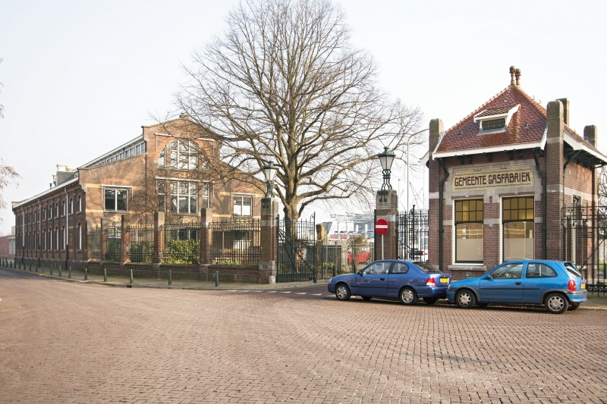

# Introductie

Het Trekvlietplein is geen plein maar een straat, gelegen in de Rivierenbuurt van Den Haag. In 1900 werden de eerste twee gemeentelijke gasfabrieken geplaatst. Tegenwoordig functioneert het terrein vooral als industrieel gebied, en zijn er meerdere Haagse milieubedrijven gevestigd. Aan het begin van de straat staan een paar huizen die momenteel bewoond worden, maar vanwege de industriële functie dient de straat niet als woonwijk. Verder wordt de straat omringd door veel braakliggend terrein en vervallen panden.

Tijdens het onderzoek wordt duidelijk dat het gebrek aan sociale controle en het vervallen aanzicht zorgen voor een onaantrekkelijke buurt. Om de veiligheid en leefbaarheid in kaart te brengen wordt er in dit rapport onder andere een situatie geschetst van mogelijke onveilige situaties, worden de betrokken actoren en hun mening in kaart gebracht en worden er risicomatrixen opgesteld. Het doel van het rapport is om de gemeente Den Haag een advies te geven, waarmee zij de sociale controle, fysieke en sociale veiligheid op en rondom het Trekvlietplein kunnen verbeteren.

Inhoudsopgave

Introductie 2

Probleembeschrijving 5

Doelstelling 6

Plan van aanpak 6

Centrale onderzoeksvraag 6

Deelvraag 1.a 6

Deelvraag 1.b 6

Deelvraag 2 6

Deelvraag 3 6

Deelvraag 4 6

Deelvraag 5 6

Methode en technieken 7

Resultaten 8

Terrein indeling en bedrijven 8

Scenario’s sociale veiligheid – braakliggend terrein 9

Scenario’s Fysieke Veiligheid – brandveiligheid 11

Criminaliteit theorieën 12

Scenario 1: Rationele keuzetheorie 12

De kans en het effect 12

Scenario 2: Routine activiteitentheorie 12

De kans en het effect 12

Scenario 3: Natuurlijke bewegingentheorie 13

De kans en het effect 13

Risicomatrix 14

Inbraak 14

Vandalisme (graffiti) 14

Overtreden van het alcohol verbod 14

Interventies voor criminaliteit 15

Interventies voor de rationele keuzetheorie 15

Routine activiteitentheorie 15

Natuurlijke bewegingstheorie 16

Multi-actor analyse – de gemeente 17

Publieke actoren 17

Private actoren 17

Subcategorieën 18

Risico’s van de actoren 18

Tabel overzicht 18

Interviews 19

Wijkagent 19

Haags Afvalverwerkingsbedrijf 19

Bewoner 19

Werknemer werkplaats 20

Passant 20

Conclusie 21

Beperkingen 22

Aanbeveling 23

Verbetering van het aanzicht 23

Sociale veiligheid 23

Bibliografie 24

Bijlagen 25

Bijlage 1: Interviews 25

Interview Arthur Stijnen - wijkagent 25

Interview William den Haijer - Haags Afvalverwerkingsbedrijf 30

Interview bewoner 33

Interview werknemer – werkplaats 35

Interview passant 36

# Probleembeschrijving

Het Trekvlietplein is op verschillende vlakken een achtergesteld gebied waardoor het gebied verwaarloosd is geraakt. Het gebied is tegenwoordig voornamelijk voorzien van industriële gebouwen, omringd door enkele huizen. Doordat de bedrijven op het industrieterrein ’s nachts niet bemand zijn, is de sociale controle na werktijd zeer beperkt. Daardoor is het Trekvlietplein een aantrekkelijke locatie voor zwervers, inbraak, straatintimidatie, drugshandel en andere overige criminaliteit.

De insteek van dit rapport is het oplossen, of bijdragen aan een oplossing, voor de huidige situatie op het Trekvlietplein. Na een observatieronde is opgevallen dat de buurt verwaarloost is, en dat er weinig mensen wonen. Doordat er weinig mensen wonen is er ook weinig sociale controle.

De oorzaken van deze situatie zijn te vinden in de verschillende (f)actoren in de buurt. Hierbij worden vooral de omliggende bedrijven, de gemeente Den Haag en de bewoners van het Trekvlietplein. De bedrijven die gevestigd zijn in de wijk zijn geen ‘aantrekkelijke’ bedrijven en zij dragen niet bij aan de leefbaarheid in het gebied. De gemeente heeft al jaren geen geld gestoken in het Trekvlietplein en er ligt geen duidelijk bestemmingsplan klaar om de wijk op te knappen. Het gevolg van de aangegeven oorzaken is dat de wijk steeds meer verloedert en dat het probleem alleen maar groter wordt. De verwachting is dat dit gebied ’s avonds geen gebied meer is waar mensen willen zijn. Dit moet verder onderzocht worden om te beslissen of dit daadwerkelijk het geval is.

Momenteel heeft het Trekvlietplein geen toegevoegde waarde voor de samenleving in Den Haag. Er zijn weinig mensen woonachtig in de buurt, en het bedrijventerrein wordt grotendeels gebruikt door de gemeente Den Haag zelf. Op het gebied van belang voor de samenleving, is het belangrijk om te benoemen dat de omliggende wijken waarschijnlijk last hebben van de verloedering van het Trekvlietplein.

De enige, eerdergenoemde, actor die wat kan veranderen aan de huidige situatie is de gemeente Den Haag. Het Trekvlietplein is namelijk onderdeel van deze gemeente, en zij dient een bestemmingsplan te maken voor het gebied alvorens er wat kan veranderen aan de huidige situatie. Door middel van deskresearch is opgevallen dat de gemeente sinds 1989 de wens heeft om het Trekvlietplein te her ontwikkelen. Dit is tot op heden niet gelukt omdat het niet mogelijk is om een vervangende locatie te vinden voor de gevestigde sloopbedrijven.

Gemeente Den Haag. (z.d.-b). Voorbereidingsbesluit voor een gedeelte van het bestemmingsplangebied Binckhorst (Trekvlietplein).

De meest recente bron die wie hebben kunnen vinden over de ontwikkeling van het trekvlietplein dateert uit mei 2002. Zeventien jaar na dato hebben wij zelf het gebied beschouwd en kunnen we voorzichtig concluderen dat er al vele jaren niks is gedaan aan ontwikkeling van dit gebied.

Daarnaast is op twitter met de hashtag ‘’trekvlietplein’’ te zien dat er diverse tweets online zijn gezet waar foto’s bij zijn geüpload van diverse branden die hebben gewoed afgelopen jaren. Deze branden kunnen een ernstig probleem vormen voor de fysieke veiligheid. Hier komen wij later in het rapport op terug.

#trekvlietplein op Twitter [Twitter]. (2018, 4 maart).

# Doelstelling

Het doel van het onderzoek is om een advies aan te bieden aan de gemeente Den Haag om de leefbaarheid op en rondom het Trekvlietplein te verbeteren.

## Plan van aanpak

### Centrale onderzoeksvraag

Welke maatregelen moeten er worden getroffen op het Trekvlietplein om de leefbaarheid te verhogen en de sociale veiligheid te verbeteren?

### Deelvraag 1.a

Welke vormen van criminaliteit spelen een rol in de onveiligheid op en rondom het Trekvlietplein?

### Deelvraag 1.b

Welke vormen van fysieke en sociale veiligheid spelen een rol op en rondom het Trekvlietplein

### Deelvraag 2

Welke invloed hebben de bedrijven op de sociale orde op het Trekvlietplein?

### Deelvraag 3

Welke invloed heeft braakliggend terrein en/of leegstaande panden op de sociale orde en welke maatregelen worden er getroffen om dit tegen te gaan?

### Deelvraag 4

Welke (omgevings)factoren op het trekvlietplein spelen een rol bij een verhoogd risico op brand?

### Deelvraag 5

Welke rol heeft de gemeente gespeeld in de totstandkoming van de huidige situatie van het Trekvlietplein?

# Methode en technieken

Onze data willen wij verzamelen door middel van deskresearch , interviews en veldresearch. Met deze onderzoeksmethodes proberen we het veiligheidsvraagstuk van verschillende kanten te belichten. De concrete informatie die we willen verzamelen tijdens ons onderzoek zijn onder andere: gegevens van de gemeente en politie, belevenis van de bezoekers en gevestigde bedrijven.

Tijdens onze deskresearch willen wij meer inzichten krijgen in de huidige situatie en de geschiedenis van het Trekvlietplein. Hiervoor zijn cijfers, statistieken, plannen van de gemeente en vergelijkingen met andere wijken van belang.

Voor onze interviews willen we spreken met bezoekers, werknemers en de wijkagent. Het doel hiervan is om inzicht te krijgen in zowel de fysieke als de sociale veiligheid. Daarnaast zijn we benieuwd naar de visie en plannen van de gemeente voor deze verwaarloosde straat.

Als laatste onderzoeksmethode maken wij gebruik van veldresearch. Dit houdt in dat we regelmatig het Trekvlietplein bezoeken om zelf te ervaren hoe het er in de praktijk aan toe gaat.

# Resultaten

# Terrein indeling en bedrijven

Bij het bezoek aan het Trekvlietplein op 13 februari 2019 is gekeken naar de huidige situatie op en rondom het Trekvlietplein. Tijdens het bezoek aan het Trekvlietplein waren er een aantal specifieke situaties die onze aandacht trokken. In de volgende fotoreportage wordt er een realistisch beeld geschetst van de huidige situatie op het Trekvlietplein.

Allereerst viel op dat er veel tekenen zijn van verschillende vormen van kleine criminaliteit en sociaal onwenselijk gedrag. Het Trekvlietplein heeft een vervallen aanzicht, omdat gebouwen en muren grotendeels beklad zijn met graffiti. Daarnaast is er afval aanwezig op de straten en in de bosjes, waaronder voedselrestanten, drankflessen en drugsafval. Er zijn nog geen vormen van zware criminaliteit waargenomen, maar het is niet uit te sluiten dat het niet gebeurd op het Trekvlietplein.

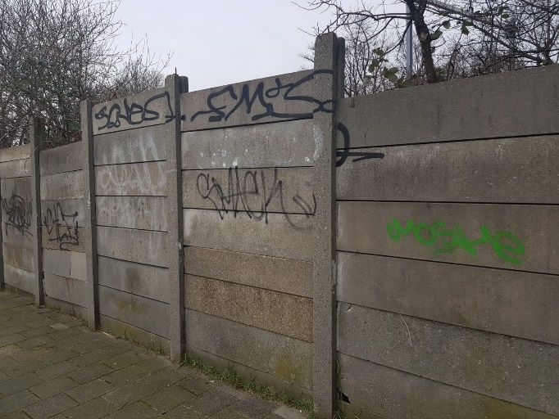 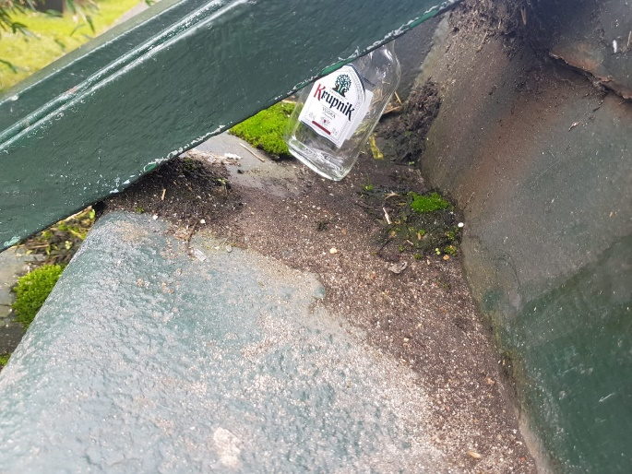

Ook is opgevallen dat er naast enkele kleine bedrijfjes er twee grote bedrijven zijn gevestigd op het Trekvlietplein. Het gaat hierbij in beide gevallen om afvalverwerkingsbedrijven. De uitstraling van deze bedrijven komt niet ten goede van het plein.

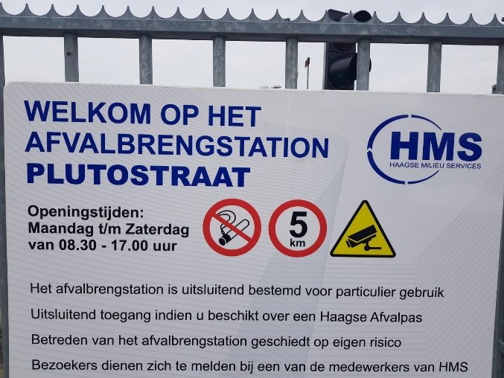 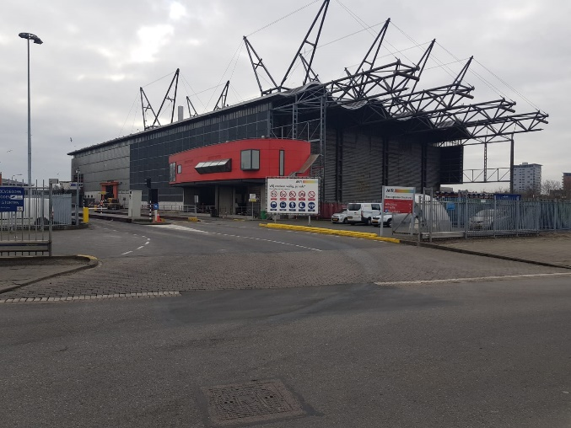

Een ander probleem waar het Trekvlietplein mee te maken heeft zijn de vele braakliggende terreinen en leegstaande panden. Doordat het Trekvlietplein als onaantrekkelijk gebiedt wordt gezien zal dit waarschijnlijk resulteren in minder bezoekers. Dit zorgt er vervolgens voor dat bezoekers met slechte intenties hun gang kunnen gaan zonder directe gevolgen.

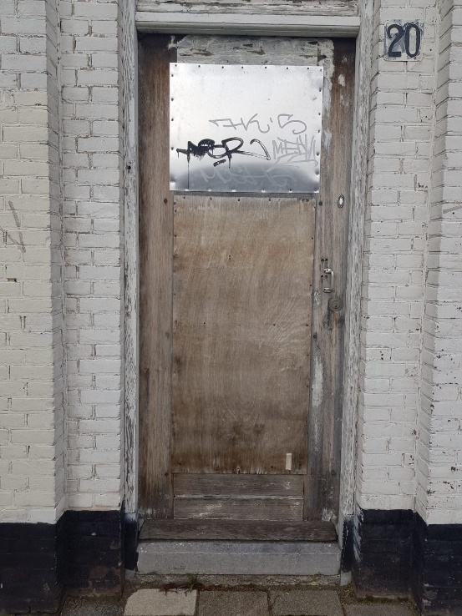

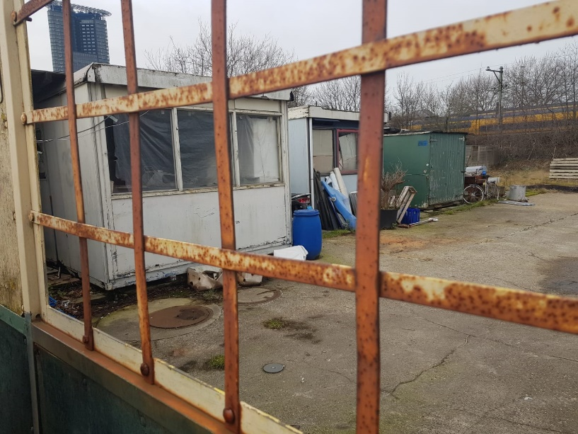

# Scenario’s sociale veiligheid – braakliggend terrein

Het Trekvlietplein is een achtergesteld gebied dat vooral een industrieel doeleinde heeft. Aan de rand van deze locatie bevinden zich enkele vervallen huizen die het sociale aanzien van de buurt armoedig maken en kans bieden tot onveilige situaties. Op de straten en in de bosjes ligt afval en lege flessen alcoholhoudende dranken. Verder zijn de muren grotendeels beklad met graffiti. Veel bedrijven die eerst gevestigd waren op het Trekvlietplein zijn vertrokken, maar de buurt is momenteel zodanig onaantrekkelijk dat nieuwe bedrijven zich er niet willen vestigen. Dit zorgt voor veel braakliggend terrein, waardoor het Trekvlietplein een geschikte broedplaats voor criminele activiteiten is. Vanwege de functie en inrichting van het gebied is er ’s avonds weinig sociale controle. De bedrijven zijn na werktijd onbemand en het beperkte aantal inwoners aan de rand van het Trekvlietplein voldoet niet aan de hoeveelheid bewoners die nodig zijn om de sociale orde in de buurt te bewaren. Het is dus aannemelijk om te veronderstellen dat deze buurt ’s avonds en ’s nachts wordt gebruikt voor criminele doeleinden. Ondanks dat er weinig bronnen zijn die deze veronderstelling bevestigen, zijn er veel meldingen te vinden van autobranden in de straat. Dit zou een teken kunnen zijn van baldadigheid dat zich uit in vandalisme, maar ook van criminele afrekening.

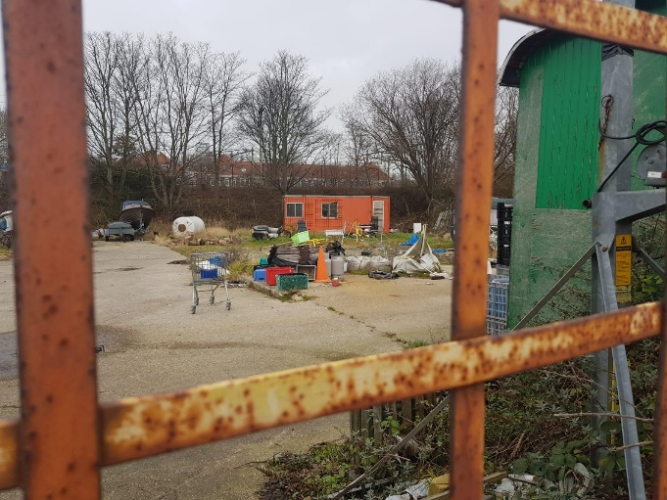Een ander veiligheidsvraagstuk in het domein van de sociale veiligheid in deze buurt heeft te maken met overlast door hangjongeren en daklozen. De braakliggende terreinen zijn omringd door oude, vervallen muren die makkelijk te beklimmen zijn. Het geringe zicht op het terrein bevestigd het vermoeden dat er wel degelijk gebruik wordt gemaakt van de leegstaande containers en caravans die hier zijn achtergebleven. Elke container is omringd door een fiets, een vervallen zitplaats, winkelkarretjes en het terrein ligt vol met verpakkingen van consumptiegoederen en lege blikken bier. Deze terreinen maken het Trekvlietplein aantrekkelijk voor hangjongeren en daklozen. Een perk aan het begin van de straat ligt vol met afval, kledingstukken en als je de bosjes verder betreed valt er niet te ontkennen dat de groenvoorzieningen aan het Trekvlietplein tegenwoordig worden gebruikt om te overnachten en te schuilen. Ondanks dat het niet bekend is of deze groepen mensen direct geluidsoverlast of hinder voor de omliggende buurten veroorzaken, zorgt het wel voor een enorme hoeveelheid afval op en rondom het Trekvlietplein.

Al met al valt dus te concluderen dat verschillende factoren bijdragen aan de onveiligheid van het Trekvlietplein. Dit heeft vooral invloed op de omliggende buurten en de werknemers van de gevestigde bedrijven in de buurt. Omdat deze buurt onaantrekkelijk wordt bevonden, willen bedrijven en burgers zich hier niet vestigen waardoor het probleem zich niet zal oplossen door sociale controle. Zonder maatregelen van de gemeente, zal het Trekvlietplein dus een aantrekkelijke locatie blijven voor activiteiten die onveilige situaties creëren voor passerende en omwonende burgers.

# Scenario’s Fysieke Veiligheid – brandveiligheid

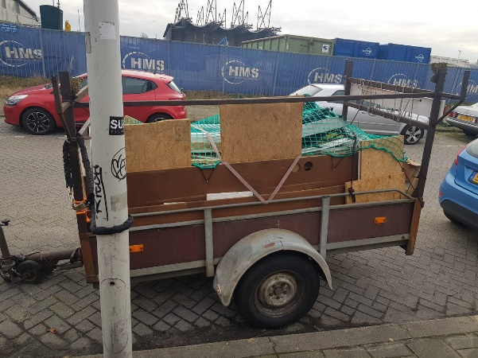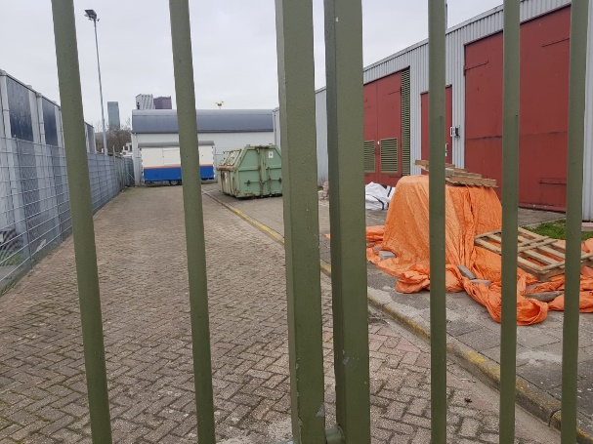Naast sociale veiligheid is het ook belangrijk om te kijken naar hoe het Trekvlietplein gesteld is met betrekking tot Fysieke veiligheid. Bij Fysieke veiligheid gaat het voornamelijk om brandveiligheid, verkeersveiligheid, gebruiksveiligheid en Arbo veiligheid. Het Trekvlietplein heeft voornamelijk een industriële functie. In ondernemingsplannen wordt het plein samen met de Binckhorst genomen. Toch wordt het Trekvlietplein achtergesteld in vergelijking tot de Binckhorst of Bink36. De bedrijven die gevestigd zijn op het plein zien er onverzorgd en vervuild uit. Er wordt weinig onderhoudt gepleegd aan de bedrijventerreinen en de wegen daar omheen. De gesteldheid van de bedrijven staan representatief voor het gehele industrieterrein. Door het slecht onderhouden van het terrein ontstaan en onveilige situaties. Zo zijn er onder andere diverse grote gaten in de wegen ontstaan. Deze gaten zorgen ervoor dat medewerkers zich kunnen verstappen en daarbij ernstig letsel kunnen oplopen. Ten tweede worden er diverse brandbare attributen blootgesteld op het terrein. In de afbeelding hiernaast is bijvoorbeeld een aanhanger vol met hout te zien. Doordat er geregeld meldingen van brand op het Trekvlietplein zijn, is het van belang dat er ‘s avonds zo weinig mogelijk attributen onbeheerd achterblijven. Naast dat er brandbare attributen op het terrein staan zonder toezicht, staan er ook veel brandbare attributen achter hekken die makkelijk te beklimmen zijn. Aangezien er ‘s avonds weinig toezicht is door bewoners op het Trekvlietplein en het terrein slecht te zien is de kans groter dat er criminele activiteiten optreden.

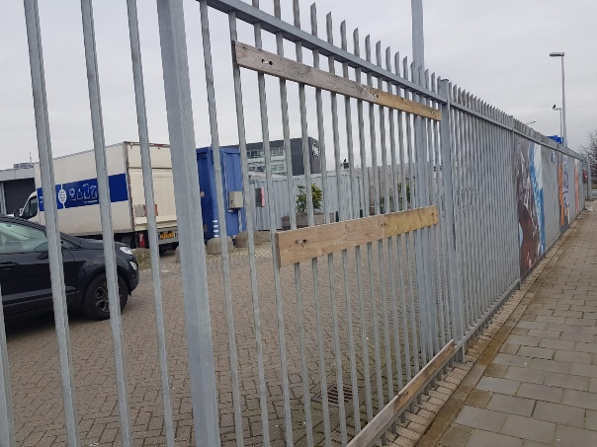Verder is het Trekvlietplein ‘s avonds een broedplaats voor hangjongeren. Ook dit is afkomstig van het te kort aan toezicht en sociale orde. Op het terrein zijn elementen aanwezig die ongewenst gedrag uitlokken. Zo zijn er houtplanken op de hekken geplaatst. Hierdoor is het mogelijk om over de hekken heen te klimmen waardoor ongewenste bezoekers het terrein kunnen betreden. Om ongewenste praktijken te voorkomen zal de gemeente maatregelen moeten treffen om de omgeving van het Trekvlietplein aantrekkelijker en veiliger te maken.

# Criminaliteit theorieën

## Scenario 1: Rationele keuzetheorie

In de rationele keuzetheorie staat het proces van besluitvorming van (potentiële) daders centraal. Potentiële daders maken een min of meer rationele afweging waarbij ze per geval bekijken of crimineel gedrag profijtelijk zal zijn. Er wordt dus eigenlijk een kosten- en batenanalyse gemaakt. Wanneer deze een positieve uitkomst biedt, kan de potentiële dader over gaan tot een vorm van criminaliteit. Hierbij wordt afgewogen of binnen de grenzen van een aanvaardbaar risico het delict een voldoende hoge opbrengst tegen een relatief lage inspanning zal opleveren.

Door het sterk ontbreken van sociale controle en bewaking maakt het dat het Trekvlietplein voor veel potentiële criminelen een makkelijk doelwit is. Een lage pakkans wordt meegenomen in de rationele keuze die wordt gemaakt voordat crimineel gedrag plaatsvindt. Een concreet scenario die deze theorie voor het Trekvlietplein bevestigd is het overtreden van het alcoholverbod. Op en rondom het trekvlietplein is het nuttigen van alcoholische dranken verboden. Personen die alcohol drinken terwijl ze weten dat er een algeheel alcoholverbod van kracht is, maken een rationele keuze op basis van een kosten- en batenanalyse.

### De kans en het effect

De kans dat er alcohol wordt gedronken door bezoekers van het trekvlietplein is groot. Het vermoeden is dat het alcoholverbod genegeerd wordt aangezien de pakkans bij dit vergrijp zeer gering is. De effecten van het drinken van alcoholische dranken is echter zeer beperkt. Op het afval dat op straat en in de bosschages wordt achtergelaten na, zijn er geen effecten voor de veiligheid van mens en dier.

## Scenario 2: Routine activiteitentheorie

Bij de routine activiteitentheorie wordt er van uit gegaan dat een groot deel van de dagelijkse menselijke handelingen routinematige activiteiten zijn. De bedrijven op het Trekvlietplein hebben min of meer vaste patronen voor hun werktijden en dagelijkse activiteiten. Deze vaste patronen scheppen gelegenheid tot criminaliteit waar (potentiële) daders gebruik van maken. Deze gelegenheid ontstaat wanneer drie minimale elementen in ruimte en tijd bij elkaar komen: een geschikt doel, een potentiële dader en de afwezigheid van effectieve sociale controle.

Een realistisch scenario dat past bij de routine activiteitentheorie is inbraak bij een van de bedrijven gelegen op het Trekvlietplein. Bij bestudering van de routinematige activiteiten van deze bedrijven valt op dat de openingstijden gelimiteerd zijn van 8.30-17.00 uur. Tijdens dit tijdsbestek zullen er veel werknemers actief zijn wat overdag resulteert in een verhoogde sociale controle.

Dit is een ander geval als beide bedrijven gesloten zijn. Er zal buiten de openingstijden niemand aanwezig zijn op het Trekvlietplein. Dit maakt een dergelijk bedrijf op basis van de eerder genoemde vaste routine een makkelijk doelwit voor inbraak.

### De kans en het effect

De kans dat een van de bedrijven op het Trekvlietplein slachtoffer wordt van inbraak is gemiddeld. Ondanks dat de economische waarde van de inboedel groot is, gaat het hier om zeer grote machines die moeilijk te stelen en vervoeren zijn. Hierdoor is het niet aantrekkelijk voor criminelen om bij deze bedrijven in te breken. Mocht dit wel gebeuren, dan is de schade groot omdat de economische waarde groot is. Daar tegenover staat dat de marktwaarde van de machines niet hoog is. De inboedel van de bedrijven is niet gericht op particulier gebruik en de vraag ernaar op de markt zal dan ook klein zijn. Het effect van inbraak is niet groot. Alleen de bedrijven zelf hebben er last van. De effecten van dit scenario zijn dan ook voornamelijk economisch.

## Scenario 3: Natuurlijke bewegingentheorie

De natuurlijke bewegingentheorie stelt dat de indeling van het stratenpatroon in een gebied de belangrijkste opwekker van publieksbewegingen is. De gebruikers van het gebied hebben op basis van intuïtie kennis van waar veel en waar weinig mensen te verwachten zijn. Ze weten (veelal onbewust) welke straten druk zijn en waar ze welk moment van de dag wat voor soort mensen kunnen verwachten. Ontwerpers van een gebied kunnen het stratenpatroon zo vormgeven dat de natuurlijke bewegingen worden versterkt of juist verstoord.

Een scenario passend bij de natuurlijke bewegingentheorie die reëel is voor het Trekvlietplein is het spuiten van graffiti op muren en andere vernielingen van gebouwen. Wat blijkt uit deze theorie is dat de indeling van het Trekvlietplein niet aantrekkelijk is voor het grote publiek. Door een gebrek aan bezoekers, woonhuizen, winkels en andere voorzieningen is de sociale controle erg laag. De kans is hierdoor groot dat vormen van vandalisme onopgemerkt zullen blijven.

### De kans en het effect

De kans dat de omgeving van het Trekvlietplein vervuild wordt door onder andere het spuiten van graffiti en het vernielen van gebouwen is aanzienlijk groot. Zoals al eerder benoemd is het Trekvlietplein in de avond en nacht een afgelegen gebied en is er weinig toezicht van buitenaf, hierdoor is er weinig sociale controle. Doordat de sociale controle erg laag is kan de (potentiële) dader ongestoord zijn gang gaan. Het effect van het vandalisme is gemiddeld. Het zorgt ervoor dat het Trekvlietplein een onaantrekkelijke omgeving wordt, maar de omgeving loopt niet direct economische of emotionele schade op.

Deze scenario’s en theorieën hebben we mede aan de hand van het boek:

Luten, I. (2008). Veilig Ontwerp En Beheer (eerste druk): Thoth, Uitgeverij opgesteld

# Risicomatrix

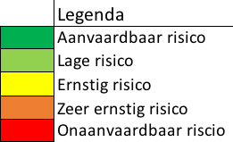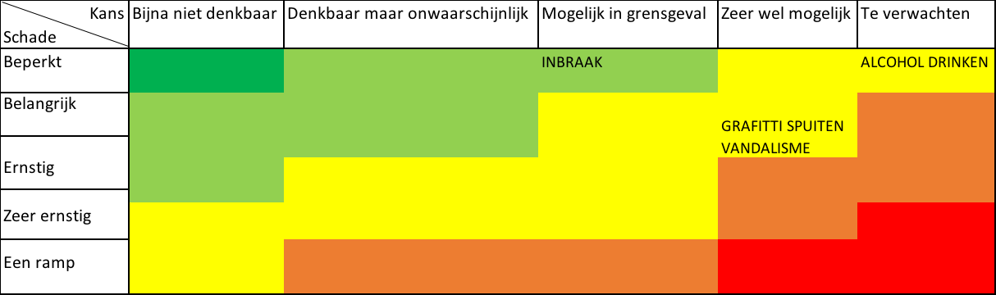De risicomatrix hieronder geeft aan in welk perspectief de verschillende scenario’s gezien moeten worden. De X-as geeft aan hoe groot de kans is dat een scenario plaatsvindt. De Y-as geeft aan hoe groot de schade is als een scenario plaatsvindt. Deze risicomatrix is gemaakt om de scenario’s en de ernst ervan visueel weer

## Inbraak

Vanwege het gebrek aan sociale controle en de ligging van de panden van zowel de bewoners als de bedrijven, is de kans op inbraak mogelijk. De kans is niet heel groot omdat de inboedel van de bedrijven niet bedoeld is voor particulier gebruik. Voor potentiële daders is het dus geen aantrekkelijk doelwit omdat de doorverkoop van de inboedel niet winstgevend is en ook de panden van de bewoners zijn geen aantrekkelijk doelwit. De schade daarbij is beperkt. De economische schade kan groot zijn, maar van persoonlijk leed is geen sprake.

## Vandalisme (graffiti)

Graffiti lijkt een onschuldige vorm van vandalisme, maar heeft wel veel impact op het aanzien van het Trekvlietplein. Dit kan worden verklaard aan de hand van de broken window theorie. Deze theorie verklaart dat wanneer er een kleine vorm van vandalisme optreedt, dit meer vandalisme zal uitlokken. Hierdoor is de kans op graffiti zeer wel mogelijk. In de mate waarin graffiti voorkomt op het Trekvlietplein, is de schade van het probleem aanzienlijk.

## Overtreden van het alcohol verbod

Na het bezoek van het Trekvlietplein, is opgevallen dat er veel restanten lagen van alcohol houdende dranken. Vanwege het braakliggend terrein en het gebrek aan sociale controle, is het Trekvlietplein een aantrekkelijke locatie voor hangjongeren en potentiële overtreders. De kans is dan ook groot dat zij op deze locatie gebruik maken van alcoholhoudende dranken. De schade hiervan is beperkt. Omdat het Trekvlietplein vrijwel onbewoond is, is de mate van overlast gering. Wel zorgt dit probleem voor een grote hoeveelheid afval.

# Interventies voor criminaliteit

## Interventies voor de rationele keuzetheorie

Eerder in het rapport is vermeld dat de rationele keuzetheorie zich niet direct richt op de dader, maar op de situatie daar omheen. Het is dus van belang dat er pragmatische maatregelen worden genomen waarbij het accent wordt gelegd op beheersing, afschrikking en vergelding van het potentiele doelwit. Het beleid bij deze theorie is gericht op situationele preventie waarbij het doelwit minder aantrekkelijk moet worden gemaakt en de gelegenheid voor de potentiële dader moet worden beperkt.

Om een oplossing te bieden op het nuttige van alcoholhoudende dranken op de braakliggende terreinen, moeten er preventieve maatregelen worden genomen. Het vervangen van de stenen muren door hekken met spijlen biedt meer kijk op de braakliggende terreinen, wat ervoor zorgt dat bezoekers hiervan voortdurend bekeken kunnen worden. Het resultaat hiervan is dat de bezoekers zich minder op hun gemak voelen en de pakkans groter wordt. Een tweede mogelijke oplossing is het verwijderen van publieke bankjes op het Trekvlietplein. Hiermee neem je de kans weg voor bezoekers om te overnachten of hangen. Ten slotte kunnen er meer prullenbakken worden geplaatst. Dit biedt bezoekers die het alcoholverbod toch overtreden een kans om hun afval weg te gooien.

## Routine activiteitentheorie

Om de gelegenheid voor misdaden buiten de geroutineerde werktijden weg te nemen, is het van belang dat er meer sociale controle wordt gecreëerd. De meest effectieve interventie om meer sociale controle te creëren, is door huizen te bouwen en de leefomgeving van het Trekvlietplein aantrekkelijker te maken voor potentiële bewoners. Onder de straten van het Trekvlietplein bevinden zich echter gasleidingen waardoor huisvesting niet mogelijk is. Een meer voor de hand liggende oplossing is het verwijderen van de begroeiingen naast het treinspoor. Dit leidt tot een betere kijk op de bedrijven en de omgeving van het Trekvlietplein, waardoor de gelegenheid voor potentiële daders ’s avonds wordt verkleind. Echter, biedt dit geen oplossing voor de controle in de nacht. Het aanleggen van nieuwe wegen door het gebied rondom het Trekvlietplein kan een oplossing bieden voor de sociale controle buiten de reguliere werktijden.

Al met al blijft het moeilijk om een industrieterrein sociaal controleerbaar te maken. Concrete, tastbare maatregelen zoals het plaatsen van hekken rondom de desbetreffende bedrijven kunnen een betere oplossing bieden. Daarnaast kan camerabewaking een efficiënte, preventieve maatregel zijn. Om van het Trekvlietplein een veiligere omgeving te maken zal de oplossing van diverse preventieve maatregelen moeten komen.

## Natuurlijke bewegingstheorie

Een gepaste interventie voor vandalisme zou sociale controle zijn. Maar zoals eerder in dit rapport gebleken, is het verhogen van sociale controle op een industrieterrein een vrijwel onmogelijke uitdaging. Om vandalisme zoals vernielingen en graffiti spuiten te vorkomen is het van belang dat de braakliggende terreinen aan het Trekvlietplein worden voorzien van camerabewaking. Dit biedt meteen een oplossing voor het eerder benoemde probleem over hangjongeren en mensen die ’s nachts naar onderdak zoeken. Tevens is het inzetten van meer patrouille eenheden van de politie in deze buurt een gepaste maatregel die de sociale controle versterkt. Deze maatregel kan efficiënt worden ingezet wanneer de eenheden ook de aanliggende Binckhorst observeren. De patrouillerende eenheden zijn vooral na de reguliere werktijden van belang.

# Multi-actor analyse – de gemeente

Op het trekvlietplein is een onderscheid te maken tussen publieke en private actoren. In de volgende multi-actor analyse komen deze verschillende actoren duidelijk naar voren. Daarnaast wordt gekeken naar de mogelijke risico’s die deze actoren met zich mee kunnen brengen.

## Publieke actoren

Onder de publieke actorenvallen de gemeente Den Haag en de Politie Haaglanden. Er is bij deze categorie publieke actoren ook een specifiek onderscheid te maken tussen verschillende subcategorieën. De wijkagent is de belangrijkste publieke actor van het Trekvlietplein en daarnaast ook het directe aanspreekpunt van dit gebied bij de Politie Haaglanden. De Gemeente Den Haag is direct betrokken bij het onderhoud en het toekomstige bestemmingsplan voor het Trekvlietplein.

## Private actoren

Naast de publieke actoren zijn er ookprivate actorenin het gebied die in drie verschillende categorieën worden onderverdeeld. De belangrijkste private actoren zijn de bedrijven die op het Trekvlietplein gevestigd zijn. Het bestemmingsplan van het gebied rondom het Trekvlietplein is momenteel ingesteld op deze bedrijven, het is concreet gezien een industriegebied.

Daarnaast zijn de enkele bewoners van het Trekvlietplein een tweede private actor die minder invloed uitoefenen op het gebied dan de gevestigde bedrijven. Het is niet mogelijk om meer nieuwe woningen te bouwen in deze zone aangezien er een hogedruk aardgasleiding onder het gebied loopt. Het graven en bouwen op deze leiding brengt grote risico’s met zich mee. Daarnaast is de luchtkwaliteit in de Trekvlietzone te slecht voor kwetsbare functies zoals een kinderdagverblijf. Geraadpleegd op website gemeente Den Haag. Voorbereidingsbesluit voor een gedeelte van het bestemmingsplangebied Binckhorst (Trekvlietplein).

Een laatste private actor die wordt meegenomen in de multi-actor analyse zijn de mogelijke bezoekers van het Trekvlietplein. Naar verwachting zal deze groep zeer gering zijn aangezien er niet veel voorzieningen aanwezig zijn die voor bezoekers aantrekkelijk zijn. Zoals eerder genoemd zijn het aantal bewoners beperkt, daarnaast zijn er in het gebied helemaal geen winkels. De enige mogelijke bezoekers van het gebied komen hier naar alle waarschijnlijkheid niet voor sociaal wenselijke doeleinden.

## Subcategorieën

* AVR afvalverwerking
* HMS afvalverwerking
* Bestemmingsverkeer, voor het dumpen van afval
* Personen die sociaal onwenselijke activiteiten willen uitvoeren

## Risico’s van de actoren

* Bedrijven: vooral fysieke (on)veiligheid zoals brandveiligheid etc.
* Bestemmingsverkeer en personen die sociaal onwenselijke activiteiten willen uitvoeren: vooral sociale (on)veiligheid zoals overlast, inbraak etc.

## Tabel overzicht

|  |  |  |  |  |
| --- | --- | --- | --- | --- |
|  | Fysieke veiligheid | Sociale veiligheid | Criminaliteit | Verloedering |
| Wijkagent | **+/-** | **-** | **+/-** | **-** |
| AVR afval verwerking | **-** | **-** | **-** | **-** |
| Medewerker HMS | **+** | **-** | **-** | **-** |
| Bezoeker | **+/-** | **-** | **-** | **-** |

In de tabel is een verkort overzicht te zien van de mening van verschillende betrokken actoren. In de tabel valt op dat alle betrokken actoren een negatief beeld hebben over de sociale veiligheid en het aanzien van de omgeving. De afvalwerkingsbedrijven en bezoekers vinden het aantal criminele delicten te hoog, terwijl de wijkagent dit nuanceert en er geen duidelijke mening over geeft. Verder vinden vrijwel alle actoren de mate van fysieke veiligheid voldoende. Er zijn op dit vlak zeker verbeter punten, maar tot nu toe heeft het weinig onveilige situaties opgeleverd.

# Interviews

*De gehele interviews zijn in de bijlage opgenomen.*

## Wijkagent

Op maandag 18 maart hebben is er een interview afgenomen bij het politiebureau Hoefkade. Hier is er gesproken met wijkagent Arthur Stijnen. Hij is sinds kort overgeplaatst van de Rivierenbuurt naar de wijk Hoefkade. De Rivierenbuurt ligt nauw naast het Trekvlietplein.

De wijkagent stelde al snel dat de gemeente van plan is om het hele Trekvlietplein op de schop te gooien om de grond vervolgens voor andere doeleinden te gebruiken. Verder vertelde de wijkagent dat er volgens hem weinig gebeurt op het Trekvlietplein. Er komen ook geen mensen naar het Trekvlietplein die hier niks te zoeken hebben. Ook is er weinig informatie over hoe de braakliggende panden gebruikt worden. Eerder stond er een keet op de afgelegen parkeerplaats waar junkies van diverse afkomsten zaten. De keet is ondertussen verwijderd. Al heeft dit wel enige tijd gekost aangezien het rechterlijk niet duidelijk was van wie de keet was. Als laatst vertelde de wijkagent ons dat er weinig sociale controle aanwezig is op het Trekvlietplein. Mede hierdoor is er geregeld last van autobranden.

De wijkagent Arthur Stijnen kon ons niet voorzien van de gewenste informatie, maar heeft alsnog veel vragen weten te beantwoorden.

## Haags Afvalverwerkingsbedrijf

William werkt al negentien jaar bij het Haagse afvalverwekingsbedrijf. Hij omschrijft het Trekvlietplein al een stille, afgelegen buurt waar zowel hijzelf als zijn collega’s met een onprettig gevoel doorheen fietsen. Dat heeft vooral te maken met onprettige toegang tot het Trekvlietplein. Onder het tunneltje hangen regelmatig groepen jongeren en zoeken daklozen mensen naar een droge slaapplaats. Hij bevestigd wel dat de gemeente een uitgebreid bestemmingsplan heeft om Het Trekvlietplein en de omgeving daarvan te verbeteren.

William vertelt dat de politie surveillance meer is dan de politie bevestigd. Er rijdt met enige regelmaat politie door de buurt. Hij vindt dat dit nodig is omdat er in het verleden veel auto inbraken en auto branden zijn geweest. Over de woningen die aan het Trekvlietplein gevestigd zijn weet William niet veel te vertellen, hij vermoedt dat er enkele panden worden gebruikt als kantoorpanden, maar weet dit niet zeker. Wel kan hij bevestigen dat er in het verleden een aantal woningen werden gebruikt als kraakpanden. Voor het afval in de wijk heeft William wel een verklaring. Wanneer de Haagse Milieuservice een stukje verderop gesloten is, dumpen veel mensen hun afval op straat. Daarnaast laten de hangjongeren en daklozen veel afval achter.

## Bewoner

In dit interview komt duidelijk naar voren wat de ervaringen van een bewoner (hij woont in een woonboot aan de rand van het trekvlietplein) zijn omtrent de veiligheid en leefbaarheid op het trekvlietplein. De passant loopt vaak over het plein of er omheen om zijn hond uit te laten. Volgens hem is de verloedering van het gebied goed te merken. De braakliggende terreinen zijn naar zijn ervaring al jaren zo, maar er vertrokken wel met de tijd steeds meer bedrijven wat de sociale controle niet ten goede kwam. Daarnaast is het laatste jaar de hoeveelheid criminele activiteiten veel hoger dan daarvoor. Van de gemeente hoeft volgens hem de oplossing voor de problemen niet te komen. Ze roepen al jaren dat ze het willen verbeteren maar er is tot nu toe niks gebeurt. Er zijn echter wel genoeg ideeën voor verbetering zoals parkeerplaatsen maken om het parkeerprobleem in het gebied op te lossen.

## Werknemer werkplaats

In dit interview is gesproken met een medewerker van het afvalverwerkingsbedrijf grenzend aan het Trekvlietplein. Deze medewerker wist veel over het plein omdat hij daar vijf dagen in de week van acht uur ’s ochtends tot vijf uur ’s middags is. Ook was hij eerder werkzaam voor een parkeercontrolebedrijf waardoor hij al meer ervaring had met het Trekvlietplein. De medewerker was duidelijk op de hoogte van de problematiek op het plein en had er zelf al over nagedacht wat de eventuele oorzaken daarvan zijn en hoe het eventueel opgelost kan worden.

## Passant

In dit interview is er een passant geïnterviewd. Hij liep over het Trekvlietplein om naar zijn werk te gaan. De geïnterviewde maakt al snel duidelijk hier pas kort te werken en dus nog weinig ervaring heeft met dit gebied. Er is voor gekozen om door te gaan met het interview al waren de antwoorden soms wat gebrekkig. Dit laat echter wel duidelijk zien dat de meningen over het plein en de visie over hoe de problemen moeten worden opgelost verschillen per persoon. Ook laat dit interview duidelijk zien dat wat men als problematiek ziet ten alle tijden subjectief blijft.

# Conclusie

In deze conclusie zal er antwoord geven worden op de deelvragen om vervolgens in de aanbeveling het antwoord te geven op de centrale onderzoeksvraag. De deelvragen die van te voren zijn opgesteld hebben betrekking op de leefbaarheid van het Trekvlietplein en zijn opgesplitst in vijf onderwerpen: criminaliteit, fysieke en sociale veiligheid, invloed van bedrijven, invloed van braakliggend terrein, omgevingsfactoren bij autobranden en de rol van de gemeente in de totstandkoming van de huidige situatie van het Trekvlietplein.

Na een interview met wijkagent Arthur Stijnen is gebleken dat er statistisch gezien niet bovengemiddeld veel criminaliteit is op het Trekvlietplein. Hij geeft aan dat het Trekvlietplein een leeg gedeelte van de gemeente Den Haag is waar niemand komt als hij/zij daar niets te zoeken heeft. Inwoners van het Trekvlietplein geven, in tegenstelling tot Arthur Stijnen, aan dat er wel degelijk veel criminele activiteiten plaatsvinden. Deze activiteiten bestaan volgens de bewoners vooral uit vandalisme, brandstichting en het gebruik van drugs.

Op het gebied van fysieke veiligheid komt naar voren dat er veel schort aan de verkeersveiligheid op het Trekvlietplein. Dit komt doordat er veel parkeerproblemen zijn door het stallen van autowrakken en gestolen auto’s. Doordat er weinig parkeerplaatsen over zijn, besluiten bezoekers van het Trekvlietplein vaak om hun auto te parkeren op plekken waar dit niet toegestaan is (bijv: parkeren op een uitrit). Ook op het gebied van sociale veiligheid zijn er problemen. Gedurende de werkdag van de bedrijven op het Trekvlietplein is er een redelijke mate van sociale controle. Op het moment dat de avond valt en de werknemers van de bedrijven naar huis gaan, valt deze sociale controle weg. Inwoners en werknemers geven aan dat zij een onveilig gevoel krijgen als zij ’s avonds over het Trekvlietplein wandelen of fietsen.

Volgens inwoners van het Trekvlietplein zorgt het braakliggend terrein voor een slecht aanzien van de buurt. Zij stellen dat er gemakkelijk afval gedumpt wordt doordat men het terrein toch al ziet als een schroothoop. Een van de inwoners zegt het volgende over deze situaties: ‘Het zijn braakliggende terreinen vol met rotzooi, waar van alles wordt neergepleurd’. Ook vindt men dat het gebied zich uitstekend leent voor junks en daklozen. Deze worden dan ook vaak gezien door buurtbewoners.

Zoals eerder aangegeven zijn er volgens bewoners veel autobranden op het Trekvlietplein. De factoren die hiermee te maken hebben zijn vooral gedumpte auto’s, containers met afval en aanhangwagens met hout erin. Deze factoren zorgen ervoor dat het gemakkelijk is om een brand te stichten.

Wanneer er wordt gekeken naar de rol die de gemeente heeft gespeeld in de totstandkoming van de huidige situatie op het Trekvlietplein, kan gesteld worden dat de gemeente Den Haag nalatig is geweest. Verschillende actoren geven aan dat er te weinig in het Trekvlietplein is geïnvesteerd. De bewoners zeggen erg ontevreden te zijn met de manier waarop de gemeente de situatie aanpakt. De focus van de gemeente Den Haag heeft de afgelopen jaren vooral gelegen op de Binckhorst. Hierdoor is de aandacht voor het Trekvlietplein onvoldoende geweest en heeft de verloedering de laatste jaren de overhand gekregen.

# Beperkingen

Tijdens dit onderzoek waren er diverse beperkende factoren die de verloop van het onderzoek hebben bemoeilijkt. Allereerst viel tijdens de deskresearch op dat er weinig documenten en andere bronnen omtrent het Trekvlietplein op het internet te vinden zijn. De gemeente Den Haag heeft wel diverse documenten over de Binckhorst gepubliceerd, hierbij is het Trekvlietplein opgenomen als onderdeel van de Binckhorst. Deze documenten bleken te onnauwkeurig te zijn om te gebruiken bij de deskresearch. Bij navraag bij de Gemeente Den Haag bleek dat er geen specifiek persoon is die de juiste documenten over het Trekvlietplein beschikbaar kon stellen. Met meer specifieke bronnen omtrent het Trekvlietplein had het onderzoek nog een stuk nauwkeuriger en betrouwbaarder uitgevoerd kunnen worden.

Daarnaast viel het op dat de hoeveelheid bewoners, werknemers, betrokkenen en passanten te beperkt is om een groot aantal geïnterviewde respondenten te verkrijgen. Dit is een beperkende factor voor het onderzoek, omdat met veel respondenten de onderzoeksresultaten van de fieldresearch veel betrouwbaarder worden.

Tijdens het interview met de wijkagent bleek dat hij niet de juist informatie kon verschaffen om de deelvragen (deels) te kunnen beantwoorden. Dat de werknemers van de bedrijven gevestigd op het Trekvlietplein en de geïnterviewde bewoner wel die informatie hadden is op zijn minst opvallend te noemen. Verder is gebleken dat veel passanten geen (bruikbare) ervaring hadden met het gebied.

Een laatste beperking was het feit dat diverse deelvragen pas echt goed beantwoordt kunnen worden aan de hand van nader onderzoek. Door verder onderzoek te doen naar bepaalde factoren zoals brandveiligheid en specifieke criminaliteitsvormen op het Trekvlietplein kan er een betrouwbaardere conclusie worden getrokken.

# Aanbeveling

In de aanbeveling wordt antwoord gegeven op de centrale onderzoeksvraag. Welke maatregelen de gemeente kan treffen om de leefbaarheid en veiligheid op en rondom het Trekvlietplein te verbeteren. Uit het onderzoek is naar voren gekomen dat vooral de sociale veiligheid en verloedering van de wijk een grote bijdrage leveren aan de huidige situatie van het Trekvlietplein. Het advies is dan ook gericht op deze twee dimensies.

## Verbetering van het aanzicht

Een verbeterde wijk begint bij een schoon aanzicht. Het Trekvlietplein oogt verloederd en achtergesteld door de relatief grote hoeveelheden afval en graffiti. Aan de hand van de broken window theorie, die verklaard dat wanneer er een kleine vorm van vandalisme optreedt, dit meer vandalisme zal uitlokken, is het verstandig om de mate van verloedering te minimaliseren. De eerste stap hierin is het opschonen van de straat. Dit houdt in dat de bosschages moeten worden ontdaan van afval, en de muren moeten worden verwijderd van graffiti. In combinatie met een verhoogde sociale controle, zal de buurt relatief schoon blijven. Wel kan de gemeente meer tijd steken in het onderhouden van perkjes en straten. Ten slotte kan een jongerenhonk een oplossing bieden. Door een kraakpand om te bouwen tot een jongerenhonk houd je stromen jongeren die het Trekvlietplein dagelijks bezoeken gecontroleerd. Daarnaast bied je hun een kans zich te vermaken op een manier die geen overlast bezorgd aan de fysieke situatie van de buurt of de omwonende.

## Sociale veiligheid

Om de sociale veiligheid te verbeteren moeten de betonnen muren rondom het braakliggend terrein worden afgebroken. Hiervoor in de plaats moeten spijlen geplaatst worden. Zo verbeter je het zicht op de terreinen die nu worden gebruikt voor ongewenste doeleinden door hangjongeren en daklozen. Daarnaast is het aan de politie om de openbare orde op straat te handhaven. Dit kan worden gerealiseerd door meer inzet van surveillerende diensten. Ook is het belangrijk dat de politie meer contacten onderhoud met de bewoners en huidige bedrijven van/op het Trekvlietplein. Op deze manier krijgt de politie meer hoogte van de situatie, en voelen de bewoners en werknemers zich meer betrokken bij de verbetering van het Trekvlietplein. Ten slotte kan cameratoezicht bij bedrijven een preventieve werking bieden tegen criminaliteit en vandalisme.

# Bibliografie

Gemeente Den Haag. (z.d.). Trekvlietplein 3 | Den Haag. Geraadpleegd op 21 januari 2019, van <http://www.monumentenzorgdenhaag.nl/monumenten/trekvlietplein-3>

Google. (z.d.). Trekvlietplein. Geraadpleegd op 21 maart 2019, van <https://www.google.com/maps/place/Trekvlietplein,+2516+EH+Den+Haag/@52.0702443,3.9428518,26235a,35y,90h,42.33t/data=!3m1!1e3!4m5!3m4!1s0x47c5b71cff0f5c0d:0xe81c845ade4768b!8m2!3d52.0720406!4d4.329603>

Penninx, J. (2013a). Veilig Ontwerp En Beheer [PDF]. Geraadpleegd op 21 maart 2019, van <https://blackboard.hhs.nl/bbcswebdav/pid-2704961-dt-content-rid-21546864_2/courses/IVK-DU112-14-2018/2013%20Stadswerkmagazine.pdf>

Regio 15. (z.d.). Regio15 - Het laatste nieuws uit de regio Haaglanden. Geraadpleegd op 21 maart 2019, van <https://www.regio15.nl/component/search/?searchword=trekvlietplein>

Wikipedia-bijdragers. (2019, 6 maart). Trekvlietplein - Wikipedia. Geraadpleegd op 21 maart 2019, van <https://nl.wikipedia.org/wiki/Trekvlietplein>

#trekvlietplein op Twitter [Twitter]. (2018, 4 maart). Geraadpleegd op 27 maart 2019, van <https://twitter.com/hashtag/trekvlietplein>

Gemeente Den Haag. (z.d.-a). Trekvlietplein 3 | Den Haag. Geraadpleegd op 21 januari 2019, van <http://www.monumentenzorgdenhaag.nl/monumenten/trekvlietplein-3>

Gemeente Den Haag. (z.d.-b). Voorbereidingsbesluit voor een gedeelte van het bestemmingsplangebied Binckhorst (Trekvlietplein). Geraadpleegd op 27 februari 2019, van <https://denhaag.raadsinformatie.nl/modules/13/overige_bestuurlijke_stukken/62679++17-05-2002>

Gemeente Den Haag. (2015, 4 december). Ontwikkelingsperspectief Trekvlietzone. Geraadpleegd op 27 maart 2019, van <https://denhaag.raadsinformatie.nl/document/3348220/1/RIS289670_bijlage%20Ontwikkelingsperspectief%20TVZ>

# Bijlagen

# Bijlage 1: Interviews

## Interview Arthur Stijnen - wijkagent

*W = wijkagent*

*I = interviewer*

I = Zou u uzelf willen voorstellen?

W = Ik ben Arthur en ik ben wijkagent hier op de hoefkade. En ik ben een tijdje wijkagent geweest in de rivierenbuurt. En ik ben pas geleden verhuisd naar het bureau op de hoefkade. Wat willen jullie weten?

I = Waar wij vooral behoefte aan hebben is een sfeerbeeld van de wijk. We zijn namelijk in de wijk geweest en hebben daar foto’s gemaakt. Wat ons opviel is dat er amper geleefd wordt, en dat de mensen die er komen bestemmingsverkeer is. Zij moeten bijvoorbeeld hun afval weggooien bij de afvalverwerking, of ze werken daar. Wat wij van u willen weten is: Wat gebeurt er verder in de straat?

W = Er gebeurd niets is eigenlijk mijn conclusie. Dat is wat jullie waarschijnlijk ook al gezien hebben.

I = Ja dat klopt. Wij hebben naar 112-meldingen gekeken die betrekking hadden op het trekvlietplein de afgelopen maanden, en het viel ons op dat de meldingen vooral over autobranden gaan. Is dat een aanwijsbaar probleem van het trekvlietplein?

W = Nee, ik heb geen enkel idee. Even voor mijn beeld, jullie hebben het over het gedeelte met aan je linkerhand de afvalverwerking en aan je rechterhand die rare wand met allemaal rare bedrijfjes erachter.

I = Wij zijn bij het terrein van die bedrijfjes opgelopen en hebben gevraagd wat daar precies gebeurd, en de mensen die daar werkten vertelden ons dat het terrein van de gemeente was. Er zijn dus wel woningen aanwezig maar de woningen ogen niet bewoonbaar. Wij vragen ons dus af wat daar speelt?

W = Ik weet alleen maar dat er vanuit de gemeente een plan ligt om dat hele gebied te saneren. Dus dat het gedeelte met die rare bedrijvigheid, dat ze dat eigenlijk weg willen hebben en dat de gemeente daar wat nieuws wil bouwen.

W = Het gebied daar dat gaat volledig op de schop. Vanuit de leefbaarheid, als wijkagent dat is wat jullie ook hebben gezien is dat er heel veel oude auto’s staan. We zien dan ook dat er af en toe wordt ingebroken in de auto’s. Dit wordt vooral gedaan doormiddel van raampjes tikken. En verder rijden wij er langs maar hebben we er eigenlijk niet tot nauwelijks bedrijvigheid of werkzaamheden.

I = Nee, precies. Wij hadden het net over die lange muur die gevestigd is op het Trekvlietplein. Wij hebben over de muur foto’s gemaakt. En het viel ons op dat achter de muur caravans en dergelijke staan. Hebben jullie enig idee wat zich daar afspeelt? Wonen daar mensen of staan de caravans daar gewoon?

W = Nee, wat wij begrepen hebben is het de rol van de gemeente. Wat ik begrepen heb is dat er alleen bedrijvigheid achter zit en dat de omgeving van het Trekvlietplein niet bewoond wordt.

I = Toen wij op de locatie waren was er dus wel een hond aanwezig die duidelijk bij een van de woningen hoorde. Dus voor ons is het ook een beetje vaag wat er nou precies gebeurd op het Trekvlietplein.

W = Ja dat begrijp ik.

I = En u gaf net aan dat het gebied helemaal omgegooid zal worden? Wordt er hetzelfde doorgevoerd als bij de Binckhorst? Dat gebied is natuurlijk ook omgegooid.

W = In de wandelgangen gaat het rond dat het hele gebied op de schop gaat, maar ook aan de overkant. Sommige dingen kan ik helaas niet met jullie delen, maar wat ik heb begrepen is dat er een hele hoop gaat gebeuren aan dat gebiedt.

I = En is dat dan richting de Binckhorst?

W = Ja dat hele gebied. Ook aan de overkant richting de Binckhorst, maar hoever dat is dat is natuurlijk allemaal gemeentelijk dus dat kan nog wel vijf jaar duren.

I = Ja precies, dat is natuurlijk een meer jaren project. We hebben een rondje gelopen door die wijk en gekeken. Zou u kunnen aanduiden wat de verwachte problematiek is bij een gebied als het Trekvlietplein in vergelijking met een andere omgeving? Waar staat dat gebied bij jullie om bekend, is dat juist criminaliteit of?

W = in mijn optiek is het gewoon een vergeten stukje. Het is een soort niemandslandje. Wij komen er vanuit het bureau, omdat het feitelijk valt onder bureau Hoefkade, maar eigenlijk hoort het te vallen onder bureau Laakkwartier, maar wij zitten er dichterbij waardoor wij er wel eens overheen fietsen. Dus er zijn vanuit ons eigenlijk ook weinig bemoeienissen.

I = Nee, maar er gebeurd ook eigenlijk niet zoveel. We kunnen ons ook voorstellen dat er heel weinig gebeurd. Er is namelijk ook niemand.

W = Waarschijnlijk gebeurd er wel iets, maar dan valt dat niet onder mij of heeft het een andere naam. Maar wij doen er eigenlijk niks.

I = Ja het blijft een lastig gebied.

W = kunnen jullie uitleggen waarom jullie dit gebied hebben gekregen vanuit school?

I = de opdracht was. We hebben momenteel vakken als Grootstedelijke problematiek en criminologie. Er waren dus vier locaties en elke groep heeft één locatie toegewezen gekregen. Wij kregen toen het Trekvlietplein toegewezen en zijn vervolgens naar de locatie gaan wandelen. Al snel bleek voor ons dat er weinig bezoekers waren en de omgeving vies was. Er waren ook veel plekjes die voor overnachtingen gebruikt konden worden.

I = Het lastige aan deze locatie is vooral dat er veel verwachtingen zijn, maar dat niemand deze verwachtingen kan bevestigen waardoor het lastig is om met feitelijke informatie te komen. We kunnen uiteraard allemaal wel speculeren wat daar gebeurd in de avonduren. Er is weinig sociale controle en dat is natuurlijk ideaal voor mensen zonder woning om daar de nacht door te brengen.

W = Ja ik snap het. Het blijft gewoon een soort niemandsland. Wat je nu bijvoorbeeld wel ziet in een ander deel van de wijk is er bijvoorbeeld veel straat prostitutie in opkomst. Ergens in de straat, ja je kan je er natuurlijk wel wat bij voorstellen. Worden gewoon mannen afgewerkt, er wordt op de straat gepoept. En dat gebeurt midden in een woonwijk, dan vraag je, je natuurlijk wel af waarom dat dan niet op het Trekvlietplein gebeurt aangezien daar niemand is.

I = Ja inderdaad. Veel mensen weten ook niet dat die plek bestaat, omdat het natuurlijk bedrijventerrein is.

W = Ja het is duidelijk gewoon niet interessant om daar te hangen.

I = U gaf eerder aan dat u werkzaam bent geweest als wijkagent in de Rivierenbuurt deze buurt ligt naast het Trekvlietplein. Kunt u ons meer vertellen over uw ervaringen daar?

W = Ja dat klopt. Als je onder de tunnel doorloopt sta je eigenlijk al in de Rivierenbuurt. Ook de Rivierenbuurt is naar mijn mening een stukje niemandsland. Er wonen wel mensen van diverse afkomsten. Er staat een kraakpand en een braakliggend parkeerterreintje.

I = Ja het parkeerterreintje hebben we gezien!

W = Ja, daar heeft een keet gestaan bijvoorbeeld. Daar zaten junkies uit oekraine in. Daar zijn wij als politie heel lang mee bezig geweest om die keten weg te halen.

I = Die stond echt op het parkeerterrein? Daar bij de kapotte slagboom?

W = Ja klopt! Mijn college Tamar is heel lang bezig geweest om die keet weg te halen. Daar speelde vooral ook de vraag van wie de keet is? De gemeente zei dat het van hun was, maar toch ook weer niet. Wat er eigenlijk op neer kwam dat het weer een stukje niemandsland is.

I = De parkeerplaats hebben wij wel meegerekend bij het Trekvlietplein. Maar daar zaten dus echt junks?

W = Ja daar zaten echt de diehard junks uit Polen en Oekraïne…

I = En die woonde daar ook?

W = Ja ze zaten soms zelfs met acht man in die keten.

I = En kunt u ons vertellen wat we ons moeten inbeelden bij deze keten qua grootte?

W = Gewoon een vierkante container. Zo moet je het een beetje zien. Het was eigenlijk een hok die er stond voor het parkeerterrein, want er was destijds wel bedrijvigheid in het gebied. Dat hok is dus gekraakt. Vervolgens was er juridische strijd of het nou wel of geen woning was en uiteindelijk is het hok dus weggehaald. Ja die wijk is naar mijn mening een beetje armoedig en gammel. Er is veel sociale problematiek ook gaat er al lang verhalen rond dat de woningblokken worden gesloopt en dat er nieuwbouw komt. Maar de woningbouwvereniging blijft daar vaag over.

I = Ik ga ondertussen even iets opzoeken op Google Maps, want dan is precies duidelijk welk deel ik bedoel op het Trekvlietplein. Er staat bijvoorbeeld ook een snackbar op het Trekvlietplein waar momenteel het groen uitgroeit, maar op Google Maps lopen er nog bezoekers de snackbar in.

I = Hier wilde ik iets over vragen. Weten jullie of deze panden bewoond zijn of dat deze panden gekraakt zijn?

W = Nee daar kan ik geen antwoord op geven.

I = het ziet eruit alsof het onbewoond is, maar wat ons opviel was dat we hierachter honden zagen lopen die ook aan het blaffen waren.

W = ja, nee ik durf daar verder niks over te zeggen.

I = Dit zijn nog herenhuizen….

W = … Ja en dit gaan ze verbouwen. Als het goed is wordt dit gerenoveerd omdat het valt onder monumenten zorg. En dat is het rare hè, de hele wijk moet verbouwd worden maar je ziet dan dat hier weer andere belangen spelen dan in de rest van de straat. Als je hier doorrijdt ga je onder een tunnel door…

I = Over het verbouwen, wij hebben gelezen dat er veel gasleidingen onder de straat doorlopen en dat verbouwen dus helemaal niet makkelijk gaat.

W = Ja.. ja..

W = Als je de tunnel uitkomt heb je aan je rechterhand ook weer zo’n braakliggend terrein. En dit is een oude parkeerplaats. Kijk hier heeft de parkeerplaats nog een hefboom en een hek. Wat een oude foto’s.

I = Ja dat was ons ook al opgevallen.

W = Kijk hier naast het parkeerterrein, dat gebouw ziet er ook niet uit. Jemig wat een oude foto’s allemaal. In dit gebouw zit nu anti-kraak en dat gaan ze ook helemaal verbouwen. Het huis hier wordt ook opgeknapt, en dit huis ook. En hier om de hoek zit een dak- en thuisloze opvang.

I = Dus welk deel van het trekvlietplein is het gedeelte waar de meeste problematiek voorkomt?

W = Het gedeelte na het tunneltje, dat ik net beschrijf. Daar wonen tenminste mensen en die parkeerplaats is natuurlijk lang een issue geweest, maar die issue is nu opgelost door de gemeente. En wat ik zie is dat de gemeente nu wel geld wil gaan investeren in die wijk. Maar dat is een meerjarenproject.

I = Nog even over uw werkzaamheden als wijkagent. Hoe vaak bent u in het trekvlietplein?

W = Zeg dat ik of mijn collega twee a drie keer per week door de straat heen rijden. Maar zoals ik al gezegd had, er gebeurd daar niks. Dat houdt dus in dat wij wel door de straat heen rijden, maar meer dan ons gezicht even laten zien doen we niet.

I = Kan u ons iets vertellen over een incident of een calamiteit die u heeft meegemaakt op het trekvlietplein?

W = Nee, nul. Helemaal niks.

I = Oké. Wij gaan donderdag nog werknemers van de afvalverwerking interviewen, dan moeten we hopen dat zij nog iets meer informatie hebben over calamiteiten of gebeurtenissen op het trekvlietplein.

W = Nou die lui die komen daar ’s ochtends om te werken en gaan einde van de middag weer naar huis. Ik denk dat zij nul participatie hebben met die straat en de wijk. Het zal ze ook niet boeien denk ik.

W = Het lastige met die lui is ook dat zij waarschijnlijk geen onbehagelijk gevoel krijgen als ze op hun werk zijn. Dat is namelijk van 9 tot 5 en het onbehagelijke gevoel krijgt men over het algemeen ’s avonds pas in een lege straat.

I = Het is ons ook opgevallen dat er veel auto’s geparkeerd staan die te koop zijn.

W = Ja dat klopt. Het is volgens mij een gebied waar men vergunning vrij kan parkeren. En dat trekt natuurlijk een bepaald type mens. Wij kunnen daar verder weinig aan doen, dat moet handhaving van de gemeente doen.

*Einde interview*

## Interview William den Haijer - Haags Afvalverwerkingsbedrijf

*I = interviewer*

*W = William*

I = wij zijn aan het kijken wat we kunnen verbeteren aan het Trekvlietplein, maar toen we daar een rondje gingen lopen viel het ons op dat er niemand woont en dat er aan het Trekvlietplein zelf niks gebeurd.

W = nee

I = Maar, we moeten toch een beeld krijgen van de wijk en toen dacht we: nou, bezoekers of mensen die in de straat wonen zijn er eigenlijk niet. Daarom hebben we afgelopen dinsdag met een wijkagent gesproken, maar die wist ons ook heel weinig te vertellen. En daarom hoopte we dat jullie, omdat u en uw collega’s hier elke dag natuurlijk komen, ons iets kunnen vertellen over in ieder geval het gevoel dat jullie krijgen bij de straat en de wijk.

W = Ja, het is natuurlijk heel erg stil he. Ik kom altijd met de fiets maar ik kom overdags maar ik heb ook collega’s die gaan hier ’s avonds met de fiets weg, die hebben daar wel een onveilig gevoel bij.

I = Ja dat kan ik me voorstellen. Want overdag heeft u dat gevoel niet?

W = Overdag heb ik dat niet nee.

I = Want hoe is de situatie ’s avonds?

W = Ja het is er stil en donker, het ligt een beetje afgelegen. Dat geeft wel een onveilig gevoel.

I = Ja precies.

W = Voor de rest hebben wij daar ook niet veel mee. De meeste komen met een wagen.

I = Hoelang komt u hier al?

W = We zitten hier al bijna twintig jaar, negentien jaar, dus ik kom nu al negentien jaar hierzo.

I = Want wij hebben gekeken op Google Maps naar het Trekvlietplein en wat ons opvalt vergeleken met drie jaar geleden, dat de straat er redelijk slechter op is geworden. In de zin dat er nog een snackbar zat, die nu helemaal weg is. Is daar een aanleiding voor?

W = Nee weet ik niet, heb ik geen idee van. Zou kunnen dat ze geen vergunningen meer hebben. Die Haagse Milieuservice zit er natuurlijk tegenover, en ik weet nog dat ik daar een keer was, dat ze klaagde over de Haagse Milieuservice over de stankoverlast. Dus of dat het geweest is, ja durf ik niet helemaal te zeggen.

I = Oh ja, dat kan natuurlijk ook. Wij hebben heel erg behoefte aan concrete verhalen. Over wat u voelt of ziet. Kunt u daar wat meer over vertellen?

W = Naja ik heb zelf niet iets ernstigs meegemaakt. Wat je veel ziet, zeker als je onder dat tunneltje door rijd, daar zitten veel mensen. Er zijn ook periodes geweest dat daar mensen sliepen, de laatste tijd valt dat wel weer mee. Maar dat is wel een hele periode geweest. Er zitten ook wel eens wat jongeren, ja, ik denk te hangen.

I = Ja precies, een beetje aan het chillen.

W = Ja ik vind het geen fijne plek om daar te chillen.

I = Nee dat snappen wij inderdaad. Wij hebben met de wijkagent gesproken, en jullie hebben hier natuurlijk ook redelijk uitzicht over wat er in de buurt gebeurd. Hebben jullie het idee dat er vaak genoeg politie rondrijdt in de buurt?

W = Nou ja, ik zie ze toch wel, niet regelmatig, maar ik zie ze toch wel af en toe voorbij komen.

I = Op de fiets of met de auto?

W = Meestal met de wagen zie ik ze hier langs komen

I = Ja, maar ze maken verder geen praatje over hoe het met jullie gaat?

W = Nee, we hebben totaal geen contact. We hebben wel al een aantal keer gehad dat hier mensen op het terrein kwamen, die zaten in de auto’s te kijken. Er is een keer een laptop uit een auto gestolen. Dat hebben we wel gehad hierzo.

I = Valt er dan te concluderen dat er mensen komen uit die hoek waar veel gehangen wordt?

W = Ja dat zou best kunnen weet je wel. Het is natuurlijk toch een beetje een afgelegen plek. De mensen die hier komen zijn aan het werk natuurlijk. Wat je ook wel ziet is als de Milieuservice dicht is, dat de mensen die wat komen brengen het dan op straat neergooien. Dat is ook vaak bij dat ijzeren spoor.

I = Ja duidelijk. Aan het Trekvlietplein staat een hele lange muur, en daarachter zitten caravennetjes en dat soort dingen. Weet u of daar bedrijven zitten? Of wonen daar mensen? Of hebben mensen dan hun afval daar gedumpt?

W = nee dat weet ik niet, misschien een parkeerplek. In principe heb ik daar niet zoveel te zoeken. Ik rijd daar langs en dat is het wel. En als het dan ergens dichtzit, ja, dan zal ik die straat pakken om zo snel mogelijk weg te komen maar dat is het wel eigenlijk. In het verleden zaten daar veel sloperijen, volgens mij zit daar nog een sloperij toch, of niet?

I = Nee, volgens mij is dat nu een gemeente opbergplek geworden. Daar verzamelen ze verkeersborden. Maar de gemeente is niet in staat om met ons te praten over deze locatie.

W = Oh, dat is apart.

I = Ja, en de wijkagent wist ons te vertellen dat er een bestemmingsplan is voor het Trekvlietplein.

W = Ja precies, de hele Binckhorst is een bestemmingsplan natuurlijk. Wij weten dat we hier ook geen tien jaar meer zitten.

I = Want, het hele gebied gaat op de schop?

W = Ja, hele gebied gaat op de schop.

I = Wat ons ook nog opviel zijn heel veel auto branden. U fietst regelmatig door de wijk heen, is u daar wel eens iets van opgevallen?

W = Nee alleen dat je dan wel eens een zwarte plek ziet.

I = Heeft u dan het idee dat u dat vaker hier ziet dan in de rest van Den Haag?

W = Naja, ik zie soms wel hele vage wagens staan hier. Maar of je nou zegt dat hier echt meer branden zijn. Ik lees het tegenwoordig bijna dagelijks in de krant, en dat is het zeg maar wel. Om nou te zeggen dat ik het allemaal bij hou.

I = Nee dat begrijpen wij natuurlijk. De wijkagent kon ons daar ook niet veel meer over vertellen. Maar misschien zou het helpen als er meer surveillance is.

W = Ja want er zit hier ook om de hoek een opvang voor buitenlanders he, die komen ook heel vaak langs hier.

I = Ja inderdaad, want weet u dat parkeerplaatsje bij de ingang?

W = Ja.

I = Wij hoorden van de politie dat daar drie jaar lang Poolse, Oekraïense en Roemeense junks hebben gewoond in een keet. Hebben jullie daar iets van gemerkt?

W = Nee, eigenlijk niet. Ik hoor het voor het eerst. Ik weet wel dat dat hele mooie gebouw op de hoek een hele tijd gekraakt geweest is. Dat daar mensen in gezeten hebben maar daar gaan ze nu appartementen van maken, daar stond een bord van.

I = Hoelang staat dar bord er al?

W = Nou heel kort, een weekje ofzo.

I = Oke, want wij weten wel dat de gemeente een bestemmingsplan heeft maar daar moet je allemaal bevoegdheden voor hebben. De gemeente zelf is niet echt in de gelegenheid om te vertellen wat ze hier precies gaan doen, en wanneer ze het gaan doen. De laatste bron die we hebben gevonden over het Trekvlietplein komt uit 2001. Dus qua informatie moeten we het echt hebben van jullie. Daarom is het fijn dat we u even kunnen spreken.

W = Ja, ik zie wel dat het straatje naast het tunneltje van het Trekvlietplein heel erg veranderd wordt. Daar zit nu een architecten bureau en worden de huizen helemaal gerenoveerd. Dus daar zie j wel dingen gebeuren.

I = Want weet u of die paar huizen die op het Trekvlietplein staan bewoond zijn?

W = Nou ik weet niet of het kantoor is of dat het bewoond is, dat hele mooie pand. En die witte, vervallen huizen een stukje verderop, dat weet ik niet. Daar kan ik je niet zoveel over vertellen.

I = Nee dat is niet erg, wij kunnen met de informatie die u ons heeft gegeven al een hele hoop. Dank u wel daarvoor.

*Einde interview*

## Interview bewoner

*I = interviewer*

*B = bewoner*

I = Goedemorgen meneer! Zouden wij u een paar vragen mogen stellen over het Trekvlietplein? We doen namelijk een buurtonderzoek voor school.

B = Ja dat mag

I = Waarom bent u op dit moment op het Trekvlietplein?

B = Ik ben mijn hond aan het uitlaten, ik woon hier in de buurt.

I = Waar woont u precies als ik vragen mag?

B = Op een woonboot net achter het Trekvlietplein, hier om de hoek zeg maar.

I = In hoeverre denkt u dat er sprake is van verloedering op het Trekvlietplein?

B = Het is natuurlijk een dode hoek, als je er langs loopt zie je dat ze er van alles neerpleuren. Het zijn voornamelijk braakliggende terreinen vol met rotzooi.

I = Dat is inderdaad een probleem dat wij ook zijn tegengekomen. En denkt u dat er hier criminele activiteiten plaatsvinden ’s avonds?

B = Nou ja, je merkt wel dat hier zeg maar verliefde stelletjes komen. Mensen die bij de Burger King of Mc Donald’s zijn geweest en hier hun afval dumpen. Dat is gewoon jammer.

I = Wij hebben ook gelezen en gehoord dat er hier en daar wat autobranden zijn en dat de brandweer en politie regelmatig moeten uitrukken.

B = Ja dat heb ik zelf ook gezien, de straat is hier en daar nog steeds zwart geblakerd. Ze tikken ook vaak ruiten van auto’s in. Maar voor zover ik weet is dat wel echt van het laatste half jaar.

I = Dus dat was voorheen dus nog niet het geval?

B = Nou ja, toen was er natuurlijk ook wel meer bedrijvigheid. Toen had je verderop ook nog een spuiterij en andere bedrijven, de loodsen waren nog open. Maar nu moet alles weg en hebben ze waarschijnlijk geen bestemming. En dan is het leuk dat ze daar een tunnel maken en dat wij als bewoners ons zegje kunnen doen. Maar ze kunnen beter al die zooi een bestemming geven, dat zou pas echt helpen.

I = Hoe denkt u dat de huidige situatie op het Trekvlietplein verbeterd kan worden? Denk u bijvoorbeeld dat de gemeente er iets aan doet?

B = Uh… Nou ja, ik weet niet wat het bestemmingsplan van het gebied is.

I = Wij hadden dit wel uitgezocht en er kunnen in ieder geval geen woningen gebouw worden vanwege de gasleidingen die onder het plein lopen.

B = Ik had begrepen dat jaren geleden deze bedrijven ook zouden gaan verhuizen.

I = Daar hebben wij verder niks over kunnen vinden.

B = Ja dat was ook een jaar of tien geleden, nog voordat de crisis kwam. Toen zouden deze bedrijven verhuizen naar Leidschendam. Maar goed, het is net wat je zegt.

I = Er gebeurt dus niet zo veel van uit de gemeente?

B = Nou er gebeurt wel veel. Want Forum voor Democratie die heeft gewonnen, dus het zal wel weer helemaal op de schop gaan of anders worden. Kijk, en weet je wat ik ook niet begrijp? Ik weet niet of jullie dat gehoord hebben, dat ze hier ergens een fietsbrug wilden gaan aanleggen.

I = Ja klopt, dat hadden we wel ergens gelezen.

B = Maar ja dan denk ik: waar willen ze dat gaan doen dan?

I = Misschien willen ze daarmee creëren dat er meer passanten langs het Trekvlietplein komen.

B = Ja, het moet een snelle verbinding met Laan van NOI worden. Dat verzint dan weer iemand bij de gemeente, maar uiteindelijk komt er dan niks van terecht. Er mag in principe niks meer gebouw worden natuurlijk.

I = Ja, dat maakt de situatie wel lastig hier.

B = En soms is het ook raar hè, kijk daar is bijvoorbeeld een groot braakliggend terrein. Al jaren gebeurt daar niks mee. Er staat daar nu enorm veel rotzooi opgeslagen. Kijk, soms denk ik dan: waarom maakt de gemeente dat niet netjes zodat er parkeerplaatsen gebouwd kunnen worden? Want het parkeren hier is ook echt een drama. Dat begrijp ik dan echt niet. Er zijn veel mogelijkheden, maar waarom doen ze zoiets niet dan? Ik hoop dat er in de toekomst nog iets moois van gemaakt wordt.

I = Bedankt voor uw tijd en moeite in ieder geval.

B = Graag gedaan!

*Einde interview*

## Interview werknemer – werkplaats

*I = interviewer*

*W = werknemer*

I = Waarom bent u op dit moment op het Trekvlietplein?

W = Ik werk hier, en dit is een vaste werkplaats voor mij.

I = In hoeverre denk u dat er sprake is van verloedering hier op het Trekvlietplein?

W = Heel erg, en hier weet ik alles van. Ik werkte vroeger bij een parkeercontrolebedrijf in Den Haag en liep geregeld over het Trekvlietplein heen. Ik spreek hier wel al over tien a vijftien jaar terug. Er stonden toen al heel veel gestolen auto’s, auto’s met dubbele kentekens, autoruiten die ingeslagen werden door junkies en dat gebeurt nog steeds.

I = Dat brengt ons bij de volgende vraag; denkt u dat er criminele activiteiten plaatsvinden op het Trekvlietplein?

W = Honderd procent zeker, echt honderd procent zeker.

I = Hoe of waaraan merkt u dat?

W = Ik kom hier regelmatig vroeg. Meestal ben ik hier al om een uur of acht. en heel regelmatig zie ik ingeslagen autoruiten.

I = Wij lazen ook dat er regelmatig autobranden zijn en dat de politie en brandweer met grote regelmaat op het trekvlietplein af moeten komen.

W = De politie rijdt hier een paar keer per dag over het plein heen, het handhavingsteam ook. Brandjes heb ik zelf echter niet meegemaakt. Maar ik zie ook de junks rondlopen, en hier om de hoek zit natuurlijk een daklozenopvang. Hier om de hoek zit ook de bijstand, en een apart kantoor waar de daklozen hun uitkering op kunnen halen. Die gasten worden allemaal deze kant opgetrokken. De doorgaande route naar station Holland Spoor spleet hierin ook een rol, vanuit daar kunnen ze overal heen.

I = Hoe denkt u dat de huidige situatie verbeterd kan worden? En wie denkt u dat er wat aan deze situatie kan doen? Of wordt er volgens u al wat aan gedaan?

W = Er wordt niets aan gedaan. Ten eerste meer surveillance door politie en handhaving na 17:00 uur. Er is hier namelijk na dat tijdstip helemaal niemand meer, dit komt natuurlijk omdat dit een industriegebied is, en dus niemand meer na dat tijdstip meer iets te zoeken heeft.   
Om de hoek heb je wel wat bewoners van de woonboten, die zullen ook niet blij zijn denk ik.

I = Dus u denkt als er ’s avonds hier meer passanten en mensen zijn……

W = Meer toezicht! En dan weet ik al hoe de gemeente denkt. Dan slaan ze betaald parkeren uit de grond en dat soort dingen. Dat werkt niet! Dat heb ik meegemaakt in andere wijken, dat werkt absoluut niet. Ik heb het over cameratoezicht, meer verlichting. Er zijn bijna geen camera’s en het is ’s avonds pikkedonker hier. Zo zijn er een paar hot spots; het stalen bruggetje daar gaan ze allemaal zitten en ’s ochtends zie je de spuiten liggen.

*Einde interview*

## Interview passant

*I = interviewer*

*P = passant*

I = Waarom bent u op dit moment op het Trekvlietplein?

P = Ik moet hierlangs om op mijn werk te komen.

I = In hoeverre denk u dat er sprake is van verloedering hier op het Trekvlietplein?

P = Ik werk pas een week daar, ik weet het niet zo goed

I = Maar als u nu zo naar deze straat kijkt wat vind u hier dan van?

P = Ik vind het wel goed…

I = Denkt u dat er criminele activiteiten plaatsvinden op het Trekvlietplein?

P = Nee dat denk ik niet.

I = Hoe of waaraan merkt u dat?

P = Er komen net zoveel mensen en het ziet er verder niet heel interessant uit voor dieven of zulke mensen.

I = Hoe denkt u dat de huidige situatie verbeterd kan worden? En wie denkt u dat er wat aan deze situatie kan doen?

P = Er ligt wel veel troep, afval, bakstenen en werkmaterialen, losse spullen, dat soort dingen. Ik denk wel dat de gemeente dat weg moet halen.

*Einde interview*

Zelfreflecties

# Individuele reflectie

## Sophie Peeman

## 18024971

### Positieve werkhouding in IVO-2

Volgens de Belbin test ben ik een groepswerker. De groepswerker is behulpzaam, meegaand en sterk gericht op het creëren van sfeer en een gevoel van saamhorigheid. In mijn tweede IVO kwamen deze eigenschappen sterk naar voren. Doordat ik naast het werken aan mijn opdrachten het belangrijk vond om de sfeer goed te houden konden wij als groep altijd fijn met elkaar samenwerken wat zorgde voor een goed resultaat. Daarnaast leverde ik mijn opdrachten altijd op tijd in en probeerde ik het beste uit mezelf te halen om daardoor het beste eindproduct neer te zetten.

### Negatieve werkhouding in IVO-2

Volgens de Belbin test zou een van mijn grootste valkuilen mijn gevoeligheid zijn, en dat heeft zich ook daadwerkelijk geuit. Ik ging het liefst conflicten uit de weg, praatte spanningen weg en ik liep liever weg voor confrontaties. Zo liet ik vaak over mij heen lopen als ik een idee had of een mening die ik wilde uiten. Verder denk ik dat mijn inzet tijdens de eerste IVO niet maximaal was. Ik hield mij wel aan de afspraken maar op het gebied van de inhoud van het rapport had ik meer willen en kunnen meedenken. Ik ben van mening dat dit een stukje beginners onzekerheid was en dat dat in de loop van de tijd al is verbeterd.

### Verbeterpunten voor IVO-3

Tijdens de derde IVO wilde ik dus op twee gebieden meer van mij laten horen. Ik wilde mijn mening uiten wanneer ik dacht dat dat een positieve bijdragen kon leveren aan de opdracht, en ik wilde meer durven te zeggen over de inhoud van het rapport. Daarnaast vond ik het nog steeds belangrijk om een goede sfeer te creëren en behouden binnen de groep.

### Verbetering van IVO-3

In de derde IVO opdracht heb ik meer van mij laten horen. Ik wilde ervoor zorgen dat ik het makkelijker zou uitspreken als ik het ergens niet mee eens was of wanneer ik iemands werkhouding niet voldoende vond, daarom heb ik ervoor gekozen om de opdrachten elke week bij elkaar te voegen en de afmaak van het rapport op mij te nemen. Dit gaf mij het recht om groepsgenoten aan te spreken wanneer zij zich niet aan de deadlines hielden of de opdracht niet voldoende goed hadden gemaakt. Gelukkig kwam dit niet vaak voor en toonden iedereen altijd inzet. Daarnaast heb ik geprobeerd mij verder te verdiepen in mijn opdrachten door meer onderzoek te doen naar een probleem, bijvoorbeeld door problemen of incidenten te onderzoeken die leken op het incident waar ik een opdracht over moest maken. Op deze manier probeerde ik mijn kennisbasis enigszins uit te breiden. Ten slotte heb ik geprobeerd groepsleden aan te sturen of te helpen wanneer dat nodig was.

### Gedrag van teamleden

De projectgroep voor de derde IVO mochten wij zelf samenstellen, en bestond dan ook uit een groep van drie heren en twee dames, waarmee ik buiten school veel contact heb. Wij merken dat samenwerken in vriendschappelijk verband soms zijn tol eist, omdat het moeilijk is je vrienden aan te spreken en het soms iets te gezellig is. Daarnaast weten wij elkaar wel altijd te motiveren, en willen we samen het beste resultaat behalen. Sommige teamleden zijn tijdens de IVO wat meer op de voorgrond, andere wat meer op de achtergrond, maar dat houdt elkaar in balans en vult elkaar goed aan.

### Gedrag voor IVO-4

Mijn teamleden van IVO-3 vonden het over het algemeen fijn om met mij te werken. Ik lever mijn opdrachten op tijd in, toon initiatief en vind het geen moeite het werk van anderen na te kijken. Deze manier van communicatie wil ik graag behouden omdat ik van mening ben dat communicatie binnen een samenwerkend team van groot belang is. Verder wil ik mij aan de deadlines blijven houden zoals ik dat nu doe.

### Verbeterpunten voor IVO-4

Blok drie was voor mij een vrij drukke periode. Wat mij erg hielp is dat wij elke week hard aan onze IVO werkten, waardoor de druk de laatste weken iets minder werd. Dit wil ik graag behouden. Wel wil ik van te voren een beter beeld schetsen van de IVO, door bijvoorbeeld informatie te vragen aan mijn tutor. Dit komt omdat ik tijdens IVO-3 niet echt een duidelijk beeld had van wat er werd verwacht, en wat ik precies onderzocht. Dit uitte zich in een gebrek aan motivatie in de eerste weken van blok drie.

# Individuele reflectie

## Maarten Speel

## 18059767

### Positieve werkhouding in IVO-3

Tijdens de verloop van IVO 3 heb ik een hele positieve werkhouding van alle groepsleden ervaren. De afspraken die we hebben gemaakt in lesweek 1, vastgelegd in de samenwerkingsovereenkomst, hebben wij allemaal goed nagekomen. Daardoor verliep IVO 3 erg voorspoedig en hebben we geen noemenswaardige problemen ervaren.

### Negatieve werkhouding in IVO-3

Het enige negatieve wat ik zou kunnen noemen is dat we als groep niet elke keer het verslag naar dhr. Frank hebben gemaild op de afgesproken tijd. Hiermee sneden we ons in de vingers omdat we zo niet de feedback konden krijgen op de gemaakte documenten.

### Verbeterpunten voor IVO-3

Het belangrijkste verbeterpunt dat we hebben meegenomen vanuit IVO 2 was het structureel op woensdag werken op school aan de IVO om zo thuis niet al het werk te hoeven doen. Daarnaast bleek het duidelijk maken van heldere afspraken in week 1 ook van groot belang. Vorige IVO hadden we namelijk te maken met afvallers die de verloop van IVO 2 hebben verstoord.

### Verbetering van IVO-3

Het bovengenoemde verbeterpunt hebben we effectief toegepast en zo scheelde dit voor ons een hoop eigen tijd. Elke woensdag hebben we urenlang op school net zo lang gewerkt totdat de weekopdrachten af waren, dit werkte uiteindelijk met de planning van IVO 3 in ons voordeel. Zoals eerder al vermeld heeft het maken van goede afspraken ons geholpen om voor iedereen onze doelstelling duidelijk te krijgen. Zo konden we alle neuzen dezelfde kant op richten.

### Gedrag van teamleden

Over het gedrag van de teamleden kan ik heel helder zijn: niks op aan te merken. Het team werkte goed samen richting het eindresultaat. Uiteindelijk vind ik dat we ondanks een gebrek aan waardevolle informatie en bronnen toch een goed onderzoek hebben gedaan.

### Gedrag voor IVO-4

Het enige wat we kunnen verbeteren voor IVO 4 is het op tijd sturen van bestanden naar elkaar en naar de docent. Zo houden we alle bestanden up to date en kunnen we gelijk feedback verwerken, zodat dit op een later tijdstip niet meer nodig is.

### Verbeterpunten voor IVO-4

Tijdens IVO 4 hoop ik dat de informatie en bronnen omtrent het te onderzoeken onderwerp van een beter niveau zijn dan tijdens IVO 3. Dit is van de voren natuurlijk gissen. Maar over het Trekvlietplein was bijzonder weinig waardevols te vinden. Daarnaast is het voor ons allemaal van belang om de deadlines scherp in de gaten te houden, zo komen we niet voor verassingen te staan.

# Individuele reflectie

## Max Roodbol

## 17112087

### Positieve werkhouding in IVO-3

Ik ben een bedrijfsman, en mijn belbinrol komt erg duidelijk naar voren in het werk dat ik lever in de IVO-groep. Zoals ook in mijn belbinrol beschreven staat ben ik erg van het werken en ga ik het liefst zo snel mogelijk aan de slag. Als ik een voorbeeld moet geven van wanneer die eigenschappen een positieve bijdragen aan het team leverden waren dat op de momenten dat we als groep samenkwamen, met bijvoorbeeld de wekelijkse vergaderingen, kon het nog wel eens moeizaam verlopen doordat mensen bijvoorbeeld zaten te twijfelen of te dubben. Op zulke momenten kan ik erg goed aansturen op vooruitgang van het proces door of de persoon te helpen of de situatie te simplificeren.

Ook zorg ik er voor dat in zulke situaties er duidelijke en concrete afspraken gemaakt worden waardoor er snel en effectief door alle groepsleden kan worden gewerkt.

### Negatieve werkhouding in IVO-3

Doordat ik als bedrijfsman altijd het liefst gelijk aan de slag ga en zo veel en snel als mogelijk werk wil verzetten, komen in de bovenstaande situatie misschien ook wel gelijk mijn minpunten naar voren.

Een van de redenen om als groep samen te komen is om te overleggen met elkaar ideeën en visies uit te wisselen en na te denken over te komen opdrachten. In mijn werkgierigheid kan het voorkomen dat ik in proces tekortschiet. Waar de creatieve mensen (de planten bijvoorbeeld) nuttige informatie opdoen en delen met elkaar, kan het voor mij al snel te lang duren en wil ik dan ook zo snel mogelijk met het werk beginnen waardoor op sommige momenten andere groepsleden niet goed tot hun recht komen.

Ook kan het er op zulke momenten nogal bot en bozig uitkomen, waardoor ook de communicatie niet optimaal verloopt en mensen je verkeerd begrijpen.

### Verbeterpunten voor IVO-3

Tijdens de 3e IVO wilde ik me vooral focussen op het verbeteren van mijn minpunten. Ik wilde er vooral voor zorgen dat ik de positieven kanten van mijn rol, ervoor zorgen dat er effectief en duidelijk gewerkt word, kon blijven aansturen maar op een andere manier door op mijn minpunten te gaan letten. Ook wilde ik deze IVO proberen de rol van voorzitter mijzelf iets meer eigen te maken.

### Verbetering van IVO-3

Tijdens de 2e IVO hadden we geen duidelijke voorzitter in de groep waardoor ik die taak al vrij snel op mij nam. In de beginfase van de 3e IVO werd het voor mij als snel duidelijk dat er wel een duidelijke voorzitter zat in deze groep. Ik had al vrij snel besloten dat ik de taak van bedrijfsman op mij wilde nemen, wat ik ook heb gedaan.

Ook heb ik minder op het werk van groepsleden gelet tijdens het werken aan die opdrachten maar pas als we het werk op afgesproken dagen moesten inleveren het bij onvoldoende niveau gemeld. Dit zodat ik me minder snel met andermans werk zou gaan bemoeien.

### Gedrag van teamleden

Een gedraging waar ik mij aan heb geïrriteerd de afgelopen periode is het verzaken op de woensdag, de dag die er uitgetrokken is om aan de IVO te werken. Ik ben van mening dat wanneer je een hele dag ‘vrij’ krijgt om aan de IVO te werken je die kans ook moet aangrijpen om er aan te werken. Ik heb de afgelopen voor mijn gevoel te vaak mensen niet gezien op de woensdag, vaak met een vage reden. Ook waren er sommige mensen die er wel waren niet serieus. Hier heb ik mij erg aan gestoord.

### Gedrag voor IVO-4

Na even met elkaar samen te zijn gekomen en deze vraag met de groep te hebben besproken zijn er een paar positieve dingen naar voren gekomen. Een van die positieve dingen daarvan is de positieve en werkgierige insteek, wat blijkbaar een positieve werking had op de overige groepsleden. Deze punten zou ik dan ook graag meenemen naar de volgende IVO.

### Verbeterpunten voor IVO-4

Wat ik nog zou aan willen passen aan mijn eigen houding is onder meer de starheid en vasthoudendheid van mijn eigen ideeën en in plaats daarvan iets meer te luisteren naar de soms nuttige inbreng van anderen. Ook om het soms iets meer op zijn beloop te laten gaan in plaats van het heel erg pushen van het werk en de snelheid.

# Reflectie IVO 3 Beau van Eeden 18105394

### Positieve werkhouding in IVO-2

Het eerste kenmerk van mijn werkhouding binnen IVO-2 is dat ik erg ondernemend ben. Zodra er een nieuwe opdracht was uitgelegd wilde ik hiermee zo snel mogelijk aan de slag gaan.

Het tweede kenmerk van mijn werk was dat ik erg nauwkeurig, geordend en netjes werk. Hierdoor was er vanaf het begin van de IVO direct structuur in het rapport. Voornamelijk het eerste kenmerk is te herleiden naar mijn Belbin rol de vormgever.

### Negatieve werkhouding in IVO-2

Doordat ik tijdens een opdracht graag de uitdaging opzoek ervaarde ik zelf dat ik vaak nog meer uit de opdracht wilden halen. Dit zorgde ervoor dat ik soms te lang bezig was met een opdracht.

Verder is een eigenschap van mij dat ik erg direct ben. Ook dit is een eigenschap van de vormgever. Tijdens de IVO merkte ik voornamelijk dat ik bepaalde dingen op een andere manier had kunnen zeggen.

### Verbeterpunten voor IVO-3

Zoals in mijn eerdere reflecties aangegeven kan ik soms scherp uit de hoek komen als het gaat om feedback geven. Ook deze IVO is dat wel eens gebeurd. Al merk ik zelf wel dat er veel verbetering in zit. Verder wil ik me tijdens IVO-3 minder op de voorgrond begeven.

### Verbetering van IVO-4

Ook tijdens IVO-3 heb ik actief deelgenomen aan het project. Zodra er nieuwe opdrachten bekend waren wilde ik daar direct mee aan de slag. Verder heb ik erg nauwkeurig gewerkt wat ook te zien is aan het rapport. Als laatst heb ik ook tijdens IVO-3 altijd eerlijk feedback gegeven, ook als dit negatieve feedback was.

Voor IVO-4 wil ik hier dan ook mee door gaan om mezelf op dit vlak verder te ontwikkelen.

### Gedrag van teamleden

In tegenstelling tot IVO-2 waren mijn groepsgenoten van IVO-3 wel geïnteresseerd in de IVO. Zij wilde wel hard werken en ik hoefde hen dan ook niet op sleeptouw te nemen. Dit kwam voor mijn doel goed uit. Aangezien ik mezelf had voorgenomen om minder op de voorgrond te treden zodat andere mensen meer kansen hadden om hun ideeën te uiten.

### Gedrag voor IVO-4

Voor IVO-4 wil ik eigenlijk mijn verbeterpunten met betrekking tot minder direct zijn doorzetten. De groepen voor IVO-4 zijn al bekend, waardoor ik weet dat ik met dezelfde mensen het project zal maken.

### Verbeterpunten voor IVO-4

In IVO-4 zou ik weer minder op de voorgrond willen werken. Ik ben namelijk nieuwsgierig welke situaties dit zal opleveren en of minder directe teamleden zich hierdoor meer ‘ontpoppen’.

# Individuele reflectie

## Alexander Paalman

### Positieve werkhouding in IVO-2

* Mijn belbin rol is die van een voorzitter. Ik probeerde vanaf dag 1 deze rol ook te krijgen binnen onze groep. Dit deed ik door leiding te nemen als er afspraken gemaakt moesten worden, en door iedereen scherp te houden tijdens de gehele IVO.
* Ook heb ik het proces ‘bewaakt’. Al vrij vroeg in de IVO ben ik begonnen met de opmaak van het eindproduct. Door deze taak op mij te nemen kon ik goed zien of alle opdrachten af waren, en of er goed werk geleverd was.

### Negatieve werkhouding in IVO-2

* Jammer genoeg is deze IVO ook weer naar voren gekomen dat ik soms wat laks ben in het maken van mijn opdrachten. Meer dan eens was ik degene die de opdracht iets te laat inleverde of een opdracht te laat gemaakt had.
* Ook denk ik dat mijn groepsgenoten het niet altijd konden waarderen dat ik zo aanwezig was als het ging om afspraken maken.

### Verbeterpunten voor IVO-3

Het was mijn bedoeling om minder op de voorgrond te treden en andere de kans te geven om de leiding te nemen. Ook was het mijn bedoeling om al mijn opdrachten op tijd in te leveren.

### Verbetering van IVO-3

Uiteindelijk ben ik weer aan de slag gegaan met mijn oude gedrag. Mijn goede voornemens waren al snel niets meer waard deze IVO.

### Gedrag teamleden

* Een teamlid had alle opdrachten op tijd af. Dit is iets waar ik jaloers op ben. Als wij op woensdag iets af hadden gesproken, dan had hij/zij dit de dag daarna allemaal al gedaan. Voor het groepsgevoel werkte dit stimulerend.
* Een ander teamlid leverde regelmatig half werk in. Dit werkte natuurlijk niet zo stimulerend. Aan dit gedrag heb ik mij dan ook geïrriteerd. Achteraf gezien is het krom dat ik mij geïrriteerd heb aan dit gedrag, omdat ik zelf ook regelmatig te laat was met het inleveren van opdrachten.

### Gedrag voor IVO-4

Mijn groepsgenoten zijn het eens met de door mij opgeschreven minpunten. Ook voegen zij eraan toe dat het prettig zou zijn als ik iets minder vaak op de voorgrond zou treden tijdens vergaderingen. Hierdoor kunnen andere mensen ook aan het woord komen, en krijgen we misschien andere inrichten.

### Verbeterpunten voor IVO-4

Ik kan mij vinden in de feedback van mijn groepsgenoten. Hier zal ik dus aan gaan werken tijdens de volgende IVO. Ik doe dit zodat mijn volgende IVO nog soepeler verloopt